四川省资中县职业技术学校

2019年度质量报告

2020年1月3日

前 言
2019 年，按照全国教育大会精神，根据《国家职业教育改革实施方案》的要求，落实教育部职成司《关于编制和发布 2019 年度中等职业教育质量报告的通知》（教职成司函[2019]101号）文件精神，资中县职业技术学校开展质量年度报告相关工作，结合学校情况、学生发展、质量保障措施、校企合作、社会贡献、举办者履责、特色创新、主要问题和改进措施、其他等方面内容，形成《四川省资中县职业技术学校2019年度质量报告》，现予以发布。

目 录
一、学校情况 3
（一）学校概况 3
（二）学生情况 4
（三）教师队伍 5
（四）设备设施 6
二、学生发展 9
（一）学生素质 9
（二）在校体验 10
（三）资助情况 11
（四）就业质量 11
（五）职业发展 14
三、质量保障措施 14
（一）专业动态调整 14
（二）教育教学改革 15
（三）教师培养培训 19
（四）规范管理情况 21
（五）德育工作情况 23
（六）党建工作 31
四、校企合作 34
（一）校企合作开展情况 34
（二）学生实习情况 37
（三）集团化办学情况 38
五、社会贡献 39
（一）技术技能人才培养 39
（二）社会服务 40
（三）对口支援 41
六、举办者职责 41
（一）经费 41
（二）政策措施 41
七、特色创新 42
（一）构建“行真”职教文化，引领学校全面发展 42
（二）以校企合作为抓手，探索现代学徒制人才培养模式改革 44
八、主要问题和改进措施 45
（一）存在问题 45
（二）改进措施 46
九、其他 47

一、学校情况

（一）学校概况
2017年10月，经四川省教育厅批复，资中县双龙职业中学、资中县水南高级职业中学整合成立资中县职业技术学校。学校由资中县教育体育局举办，具有法人资格，集学历教育和非学历社会培训的全日制公办中职学校。学校分为双龙校区、水南校区，占地面积64426平方米（折合96.64亩），生均占地面积29.79平方米；校舍建筑面积56006平方米，生均校舍建筑面积25.89平方米。截止2019年8月底，固定资产总值达到8118.5万元。学校先后被评为省级重点职中、四川省中学职业学校“内务管理示范学校”、市级校风示范学校、内江市素质教育示范学校、四川省标准化食堂、四川省劳务开发暨培训基地、四川省农村青年转移就业培训基地。2019年被遴选为四川省示范性中职学校项目建设学校。
近年来，学校坚持“内涵发展，提高核心竞争力，办人民满意的中职学校”的发展思路，坚持“德育为先，素质为本，技能为重”的办学理念，实施“对口升学”与“就业”两条腿走路的培养目标，不断探索创新，学校在“中高职衔接”、“项目过关制教学改革”、“5S”管理、现代学徒制试点等方面初步形成特色。《国家职业教育改革实施方案》颁布之后，学校以省示范省示范校建设为契机，在产教融合、信息化建设、专业建设、校园文化建设等方面探索进取，逐步形成自身职教特色。
学校办学资源总量及生均值见表1。
表1-1 2017—2018学年学校办学资源总量及生均值
序号 | 名称 | 单位 | 数量 | 生均值
1 | 占地面积 | M² | 69930 | 29.79
2 | 校舍建筑面积 | M² | 55982 | 25.89
3 | 教学及辅助用房面积 | M² | 26586 | ----
4 | 行政办公用房面积 | M² | 3160 | ----
5 | 学生宿舍面积 | M² | 10619 | 5.26
6 | 校内实训用房面积 | M² | 8770 | ----
7 | 固定资产总值 | 万元 | 8185 | ----

（二）学生情况
1.学生规模
2018-2019学年中等职业教育全日制在校生数共计2163人，同上一学年相比增加466人，增幅13.1%；2019年毕业生为662人，毕业生数较上年增加260人；2018-2019学年招生839人，招生数较上一学年增加165人；中等职业教育全日制在校生三年巩固率为93.5%；2019年各类培训人数达780余人。中等职业教育在校生数、招生数和毕业生数变化情况见图1。

图1-1 中等职业教育在校生数、招生数和毕业生数变化情况
2.学生结构
学校共开设11个专业，学校2018-2019学年分专业全日制在校生统计见表2。
表1-2 分专业在校生统计表
序号 | 专业名称 | 人数
1 | 计算机平面设计 | 443
2 | 空中乘务 | 95
3 | 电子技术应用 | 205
4 | 电子商务 | 162
5 | 服装设计与工艺 | 64
6 | 机械加工技术 | 305
7 | 数控技术应用 | 101
8 | 计算机应用 | 243
9 | 汽车应用与维修 | 267
10 | 旅游服务与管理 | 120
11 | 畜禽生产与疾病防治 | 60
合计 |  | 2163

（三）教师队伍
学校有一支热爱学校、热爱职教、专业水平较高、勤奋工作的教师队伍，教师年龄结构合理，老、中、青教师形成梯队，为学校质量提升奠定了良好的基础。
学校现有教师教职员工228人，其中专任教师172人，其中，双龙校区因特殊的地理位置，办有义务教育阶段教育，有41人从事义务教育阶段教育工作。职高专任教师131人，兼职教师15人，学生2163人，生师比为16.5:1。教师队伍结构合理，专任专业课教师73 人，占专任教师的55%；专任专业课教师中“双师型”教师52人，占专任专业课教师的71.2%；专任教师中本科及以上学历121人，占专任教师的92.8% ；高级职称31人，占专任教师的18.02%；中级职称69人，占专任教师的40.11%。
学校从企业、行业的生产（管理）一线聘请具有理论教学或实践教学经验的技能人才、能工巧匠等专业人士担任学校教学与实训工作，所聘请的兼职教师都是行业技术骨干，具有较强的实践工作能力，大多数具有中、高级技能等级证书。兼职教师总数15人，占职高专任教师的11.9%。
表1-3 职高专任教师基本情况表
项目  人数  分类 |  |  |  | 人  数 | 学历情况 |  |  |  |  |  |  |  |  | 职称情况
 |  |  |  | 人  数 | 研  究  生 |  | 本  科 |  | 专  科 |  | 中  职 |  | 其  他 | 高  级 |  | 中  级 |  | 初  级 |  | 无
专任教师 | 公共课 |  |  | 58 |  |  | 54 |  | 4 |  |  |  |  | 23 |  | 28 |  | 7
专任教师 | 专业课 |  |  | 73 |  |  | 67 |  | 6 |  |  |  |  | 18 |  | 41 |  | 14
专任教师 | 合 计 |  |  | 131 |  |  | 121 |  | 10 |  |  |  |  | 41 |  | 69 |  | 21
兼职教师 |  |  |  | 9 |  |  | 1 |  | 6 |  |  |  | 2
生师比 |  | 17.1:1 | 专业课教师比例 |  |  | 55% |  | 企业兼职比例 |  | 11.9% |  | 双师型  人数 |  |  | 52 |  | 双师型比例 |  | 71.2%

（四）设备设施
1.教学仪器设备值
学校共有六个专业部，11个专业，所有专业均拥有校内实训基地，9个专业拥有校外实训基地，场地面积、设备设施、数量和种类配备等均能满足教学、实训、培训的需要。学校共有83个实训室，能同时提供2914个工位，教学仪器设备总值2123万元。生均教学仪器设备资产值0.99万元。
2.实训条件
学校实训基地建设规范，工位足，能满足学生实习实训要求。截止2019年8月30日，校内实训基地11个，校外实训基地10个。2018-2019专业校内实训基地统计见表4，校外实训基地统计见表5。
表1-4 校内实习实训基地统计表
基地名称 | 2018年校内实训基地实训室及数量 | 2019年新增实训室 | 备注
计算机应用 | 计算机基础实训室12个；软件10套；交换机15台、综合布线接线间2间及工具、网线等若干 | 1.计算机机房2个。
电子技术应用 | 1.电子电工电拖综合实验室2个；  2.PCB板制作工艺实训室1个；  3.智能家具实训设备室1个；  4.家电多功能实训室1个；  5.电器安装与智能楼宇实训室2个；  6.电工实训室1个；  7.高低压配电实训室1个；  8.电子技能实训室1个；  9.单片机PLC实训室1个。
计算机平面设计 | 计算机平面设计实训室5个，软件若干 | 1.动漫设计实训室1个。
机械加工技术 | 1.钳工实训室3个；  2.焊工实训室1个；  3.车工实训室2个；  4.数车实训室1个；  5.精加工实训室1个；  6.加工中心实训室1个。
汽车运用与维修 | 1.汽车维修车间1个；  2.汽车电器维修实训室1个；  3.模拟驾驶实训室1个；  4.发动机变速箱拆装实训室1个；  5.发动机故障检测实训室1个；  6.钣金喷涂车间1个；  7.汽车维修部1个。 | 1.新能源汽车实训室1个；  2.汽车智慧教育理实一体化实训室1个；  3.汽车修理厂1个；  4.汽车钣金车间1个。
航空服务 | 1.形体训练室1个。 | 1.模拟航空舱实训室1个。
旅游服务与管理 | 1.中餐实训室1个；  2.西餐实训室1个；  3.客房服务实训室1个；  4.导游实训室1个。
中餐烹饪与营养膳食 |  | 1.中餐烹饪实训室1个；  2.西餐实训室1个；  3.刀工勺工实训室1个；  4.模拟餐厅1个。
服装设计与工艺 | 380V高速平颖机70台，包缝机2台，锁眼机1台，高压烫台2个，挂瓶式烫台4个，CAD喷墨打印机1台，样板切割机1台，高速电子套结机1台
电子商务 | 计算机40台，模拟工作台8套，沙盘1个
畜禽生产与疾病防治 | 1.农学专业综合实训室1个；  2.农学专业对外服务部1个。
信息化建设 | 校园网、综合管理平台 | 1.中心机房1个；  2.录播教室1个；  3.校园电视台1个；  4.信息化平台进一步完善。

表1-5 校外实训基地统计表
序号 | 专业名称 | 校外实训基地数量（个） | 实训基地名称（部分）
1 | 计算机平面设计专业 | 1 | 四川魔力风暴科技有限公司
2 | 电子技术应用 | 1 | 无锡电子仪表工业有限公司
3 | 机械加工技术专业 | 1 | 比亚迪汽车制造有限公司（总部）
4 | 航空服务专业 | 1 | 中航国铁教育投资管理有限公司
5 | 中餐烹饪与营养膳食 | 1 | 安徽中厨集团
6 | 服装设计与工艺专业 | 1 | 资中县中小学生服装厂
7 | 汽车应用与维修专业 | 4 | 上海大众联盛宁波分厂  深圳风向标教育资源股份有限公司  四川鸿昶海龙教育科技有限公司成都汽车维修联盟产教融合中心
合计 |  | 10
3.图书和期刊
图书馆纸质图书藏书量85126册，生均纸质图书达到39.36册，学校图书馆阅览室座位数有200个，订阅期刊68种，订阅报纸12种，电子图书3.5万册。
表1-6 图书基本情况表
藏书总量(万册) | 8.5126 | 其中电子读物(万册) | 3.5
报纸(种) | 12 | 期刊(种) | 68
阅览室座位(个) | 200 | 电子阅览室计算机(台) | 100
生均纸质图书 | 23.17
4.信息化建设
学校共有各类品牌电脑1045台，其中教学用计算机台数856台，占比达到82%，学校建成20个计算机教学机房，77间多媒体教室，为全校师生学习计算机信息技术搭建良好基础平台。
学校重点加强数字化校园投入，推进智慧校园建设，继 2017 年投资 110万元进行信息化建设后，2019年投入资金330万元进行数字化校园建设，建成了综合管理系统平台、协同办公系统、更新了学校门户网站、建立了教务管理系统，信息快捷化提高了学校的管理水平，为教育教学提供强有力的保障。
对网络进行改造升级，建成了网控中心，实现了校园办公、教学、管理智能化，校园网络实现有线、无线全覆盖，校园网络出口总带宽达 1200（Mbps）， 校园网主干宽带达 1000（Mbps）。全校所有教室均连入校园网或中国电信班班通，教室安装了多功能教学一体机或交互式电子白板，100%的教室具有多媒体教学功能。
表1-7 校园信息化建设状况统计表
计算机总数（台） | 1045 | 多媒体教室数（个） | 77
学生用计算机 （台） | 856 | 数字化教学资源问题（TB) | 3.5
教学用计算机（台） | 856 | 信息化专职人员数（人 ) | 4
生均计算机台数 | 39.8% | 学校门户网站（有/无） | 有
校园网出口总带宽（兆） | 1200 | 信息化管理平台（有/无） | 有
电子报刊（种） | 13 | 电子期刊（种) | 70
电子阅览室计算机（台） | 100 | 阅览室座位（个） | 100

二、学生发展

（一）学生素质
1.学生基本素质评价
学校学生报名参加职业资格鉴定的比例达100%。全校学生文化课合格率、专业技能合格率、体质测评合格率、毕业率、双证书获取率等评价指标良好见表2-1。
表2-1 2018-2019学年学生基本素质评价指标
学年 | 文化课  合格率 | 专业技能  合格率 | 体质测评  合格率 | 双证书  合格率 | 毕业率
2018-2019 | 95.32 | 96.51 | 98.60 | 100 | 90.83
2.学生参加技能竞赛
学生参加技能竞赛获奖情况统计见表2-2。
表2-2 2018-2019学年学生参加各级技能竞赛获奖人数统计
级别 | 一等奖 | 二等奖 | 三等奖 | 优秀奖
省级 |  | 2 | 3
市级 | 2 | 9 | 15

（二）在校体验
1.在校生满意度调研
我校在2019年10月开展了在校生满意度调研，有931 位在校生参与调研，调研样本占到在校生总数的43.06％。在校生满意度统计见表2-3。
表2-3 在校生满意度统计
测评项目 | 满意（%） | 基本满意（%） | 不满意（%）
理论学习 | 61.9 | 34.0 | 4.1
专业学习 | 68.5 | 28.4 | 3.1
实习实训 | 61.0 | 29.6 | 9.4
工学结合 | 83.1 | 19.2 | 5.0
社团活动 | 55.2 | 32.1 | 12.7
生活 | 47.8 | 35.9 | 16.3
校园安全 | 59.0 | 35.5 | 5.5
2.毕业生满意度调研
我校通过调研，采集到2018届毕业生满意度样本60份，2019届毕业生的满意度样本65 份。根据调研结果2019届毕业生对学校持非常满意和基本满意态度的占到96.92％，同2018届毕业生满意度持平，2019届毕业生不满意仅占3.08％，同比下降0.25％。2018、2019届毕业生满意度统计见表2-4。
表2-4 2018、2019届毕业生满意度统计
2018届 |  |  | 2019届
满意  （％） | 基本满意（％） | 不满意（％） | 满意  （％） | 基本满意（％） | 不满意（％）
83.33 | 13.33 | 3.33 | 83.07 | 13.85 | 3.08

（三）资助情况
学校根据中等职业教育资助政策要求，全校学生均享受中职免学费1950元／年﹒生政策，20%学生享受国家助学金2000元／年﹒生。对贫困家庭建档立卡学生免除包括住宿、书费等费用。设立校级奖学、助学制度，受奖受助覆盖率30%，2018-2019年度学校用于奖学、助学总金额15.54万元。学校食堂、实训室设立勤工助学岗位，为特困学生学习生活解决后顾之忧。

（四）就业质量
我校在2019年10月，对2018、2019届毕业生就业质量开展了调研，对学校毕业生升学、就业情况进行了调查分析。
1.就业率及对口就业率
2019届毕业生就业率为98.5%，与2018届毕业生就业率相比增加2.6 %，专业对口就业率84.52 %，与2018届相比上升1.05%，见表2-5。2018届、2019届毕业生分专业就业及对口就业情况统计分别见表2-6、表2-7。
表2-5就业率总体统计
毕业时间 | 就业基本情况
毕业时间 | 就业人数（人） | 就业率（％） | 对口就业率（％）
2018届 | 402 | 95.50 | 83.47
2019届 | 662 | 98.50 | 84.52
表2-6 2018届、2019届毕业生分专业就业率统计
专业 | 计算机应用 | 机械加工技术 | 电子技术应用 | 电子商务 | 服装设计
就业率（％） | 98.50 | 97.56 | 99.00 | 98.87 | 97.32
表2-7 2018届、2019届毕业生分专业对口就业率统计
专业 | 计算机应用 | 机械加工技术 | 电子技术应用 | 电子商务 | 服装设计
就业率  （％） | 85.05 | 81.30 | 92.13 | 79.22 | 69.26
2.分专业就业月薪统计
我校对样本进行汇总分析，得到2019届毕业生平均月薪3856元，2019届毕业生平均月薪4023元。其中电子技术应用专业月薪最高，达到4692元；电子商务专业月薪较低，为3910元。2019届毕业生分专业月薪统计见表2-8。
表2-8 2019届毕业生分专业月薪统计
专业 | 计算机应用 | 电子技术应用 | 机械加工技术 | 电子商务 | 服装设计
月薪  （元） | 4163 | 4692 | 3980 | 3910 | 3972
3.毕业生就业去向
学校分别对进入工作岗位的2018届毕业生（52人）、2019届毕业生（102人）进行了追踪调研。2018、2019届毕业生就业去向统计见表2-9。
表2-9 2018、2019届毕业生就业去向统计
2018届 |  |  |  | 2019届
国有企事业单位（％） | 民营  企业（％） | 外资  企业  （％） | 自主  创业  （％） | 国有企事业单位（％） | 民营  企业  （％） | 外资  企业  （％） | 自主  创业  （％）
0 | 76 | 22 | 2 | 0 | 23 | 83 | 6
4.毕业生就业产业
学校抽样调研进入工作岗位的2018届毕业生100人，2019届毕业生112人，2018、2019届毕业生就业产业统计见表2-10。
表2-10 2018、2019届毕业生就业产业统计
2018届  （％） | 第一产业 | 第二产业 | 第三产业
2018届  （％） | 3.22 | 68.52 | 28.26
2019届  （％） | 第一产业 | 第二产业 | 第三产业
2019届  （％） | 3.90 | 70.55 | 25.55
5.用人单位对毕业生的满意度调研
2019年10月，我校通过用人单位（企业）对部分毕业生进行调研，其满意度统计见表2-11。
表2-11 用人单位对2019届毕业生满意度统计
评价项目 | 非常满意率（％） | 满意率（％） | 不满意率（％）
职业道德 | 65.98 | 32.81 | 1.21
工作态度 | 52.79 | 44.63 | 2.58
工作业绩 | 54.30 | 40.05 | 5.65
心理素质 | 55.32 | 39.21 | 5.47
自学能力 | 43.26 | 43.17 | 13.57
合作能力 | 54.63 | 43.74 | 1.63
沟通能力 | 54.26 | 41.76 | 3.98
创新能力 | 53.36 | 42.47 | 4.17
身体状况 | 58.63 | 38.04 | 3.33
专业技能 | 56.69 | 42.11 | 1.30
动手能力 | 53.75 | 42.01 | 4.24
职业能力 | 53.26 | 41.77 | 4.97
6.毕业生升学情况
我校一直坚持“对口升学”与“就业”两条腿走路的培养目标，学校2018届、2019届毕业生对口升学率均名列内江市同级同类学校前茅，2019年对口升学成绩突出，本科上线人数占全市中职类的75%，单招录取率达95.8%，具体情况见表2-12。
2-12 2018、2019年参加高考学生升学情况统计
年份 | 参考人数 | 本科 | 对口高职 | 合计 | 上线率（％）
2018 | 211 | 6 | 190 | 196 | 92.9
2019 | 378 | 12 | 366 | 378 | 100

（五）职业发展
学校通过开设素质课，如《职业生涯规划》、《普通话》、《书法》、《心理健康》、《演讲与口才》、《人际关系》等，通过社团活动，如青青校园广播站、礼仪社团、舞蹈社团、篮球社团、园艺社团、学生会、团委会等社团组织实践活动，提高学生的综合能力。
学校将《创新创业能力训练》创业教育内容融入课堂，邀请知名企业张建先生（江苏无锡电子仪表有限公司副董事长兼总经理），徐泠女士（江苏无锡电子仪表有限公司人事部主管）、袁明（成都魔力风暴科技有限公司董事长）等到校开展创业指导，创业报告。通过创业培训，增强了学生创业意识，树立了创业信心，培养了学生的创新创业能力，提高了他们对社会的认知度。

三、质量保障措施

（一）专业动态调整
以示范校建设为契机，成立了由行业、企业、学校、专家组建的专业建设指导委员会，制订《专业建设指导委员会工作章程》、《专业建设指导委员会工作制度》，根据行业现状和发展趋势，结合学校专业建设工作，进行市场调研、行业发展调研、毕业生就业及发展情况调研，形成调研报告，重点在新设专业的论证、申报、审批及原有专业方向的调整方面进行充分论证、指导。不断完善《专业设置动态调整实施方案》，根据成都市大力发展信息产业、信息文化产业，资中县大力发展电子商务产业的区域产业结构调整规划及信息产业、电子商务产业对人才质量要求不断提高的实际情况，形成以信息类专业为骨干，带动电子商务专业发展的信息类专业群，该专业群在原有计算机平面设计、计算机应用、电子商务三个专业的基础上，新开设计算机动漫与游戏制作专业。根据汽车行业人才需求的紧缺及内江市大力发展汽车、摩配加工业，资中县打造配套成渝的新兴机械汽配基地，资阳市机械加工制造业对人才需求量大的实际情况，形成以汽车运用与维修专业为骨干，带动机械加工类、电子技术类发展的制造类专业群。根据国家大力发展现代农业和实施乡村振兴计划的举措，结合资中县十三五规划中提出的现代农业“12345”提升行动及“以水美城”的发展战略，形成以农业类专业为特色专业，带动旅游服务类专业共同发展的农旅专业群。

（二）教育教学改革
1.以前途理想教育为基础，以“严、爱”结合管理为手段，确保课堂教学规范、高效
（1）加强学生职业生涯规划教育：为了让学生学习有目标，学校利用集会、班会和学科教学，对学生进行职业生涯规划教育，让每一个学生明白应该为将来的职业做好哪些专业技能和综合素养的准备，要求每个学生根据升学、就业两个培养方向，明确自己奋斗目标，让学生在校学习期间，为前途、理想不懈追求、奋斗。
（2）加强课堂督查：学校行政人员实行值周值班两条线全天巡查教室，对教师上课的状态和学生听课的状态进行监督考核，及时发现并纠正不在状态的现象，提升了课堂教学的有效性。
2.文化课根据学生基础、专业特点因材施教
根据学生学习能力和对口升学、就业的两个培养方向，文化课实施因材施教，分层教学，分类指导，不同层次的学生通过自身努力达到教学目标，文化课教学为专业教学服务，文化基础课的内容与学生基础相结合，与专业方向相结合，与学生后续发展相结合，全面提高学生综合素质。
3.专业课实施项目过关制教学改革
学校要求各专业学科对专业知识和技能进行项目分解细化，每学期根据项目考核计划实施教学，教学由浅入深，循序渐进，每个学生必须完成每个项目的过关考核。2019年，学校组织专业教师编制了项目过关制教学的实训指导书，考核标准。项目过关制教学改革逐步规范，成效更加凸显。
【案例】
资中县职业技术学校双龙校区
2018年下半年学生技能大赛暨家长座谈会
方 案
一、大赛名称：资中县职业技术学校双龙校区2019年下半年学生技能大赛暨家长座谈会
二、竞赛时间：2018年12月24日
三、竞赛地点：双龙职中内操场
四、组织机构
成立“资中县职业技术学校双龙校区2018年下半年学生技能大赛暨家长座谈会”工作领导小组：
组 长：邓盛斌
副组长：李向阳、林伟、邓佐俊
成 员：石声午、罗显金、傅洪成、各专业部负责人、职高部各班班主任
五、活动流程
1、8:30举行开幕仪式。学校领导讲话、中厨才艺展示、美食节。
2、9:20开始比赛。各班主任引领家长参观比赛现场。
3、10:00召开家长会。学校领导讲话。学生代表、家长代表发言。
4、10:30召开班级家长会。由各班主任引领家长到各自教室。
5、11:30家长会结束。
六、竞赛项目：本次大赛竞赛项目共设置机械加工类、汽车维修类、计算机操作类、农经类，旅游类共计14个竞赛项目。
（一）机械加工类
1、比赛项目3项：
钳工操作、普通车床操作、机械制图
2、组队要求：各班每个项目限报15人。
（二）汽车维修类
1、比赛项目2项
汽车机械维修、汽车喷涂
2、组队要求：各班每个项目限报15人。
（三）计算机操作类
1、比赛项目2项
汉字录入、计算机组装
2、组队要求：各班每个项目限报15人。
（四）农经类
1、比赛项目2项
血涂片制作、显微镜
2、组队要求：由科任教师确定参赛人员，每个项目不超过15人。
（五）旅游类
1、比赛项目1项
导游
2、组队要求：由科任教师确定参赛人员，项目不超过15人。
六、竞赛组织方式：由工作领导小组组织，各竞赛项目指导老师具体负责。
七、竞赛日程安排：
日期 | 项目 | 地点 | 裁判
12.12 | 钳工操作 | 钳工实训室 | 罗家利
12.12 | 车工操作 | 车工实训室 | 蔡循光
12.12 | 机械制图 | 大会议室 | 李洁丽
12.12 | 汽车维修 | 内操场 | 黄蜀青
12.12 | 喷涂 | 汽修实训室 | 陈伟
12.12 | 汉字录入 | 计算机实训室 | 唐基根
12.12 | 计算机组装 | 内操场 | 肖亨利
12.12 | 导游 | 内操场 | 谢治忠
12.12 | 电工接线 | 内操场 | 黄萍
12.12 | 血涂片制作 | 内操场 | 双麟琳
12.12 | 电子产品检测 | 内操场 | 柴平
12.12 | 显微镜 | 内操场 | 车安素
12.12 | 中厨展示 | 内操场
八、奖励办法
1、每个项目按规程达到合格以上，依据参赛学生数量，按5%设立一等奖，10%设立二等奖，25%设立三等奖；根据各班级组织参赛及获奖情况评选优秀组织奖。
2、本次大赛将对获组织奖的班级和个人颁发奖证和荣誉证书。
3、教学紧扣综合素养提升
（1）学科渗透德育：学校要求每学科教学中设立德育目标，在培养学生思想道德素质上绝不松懈，为学生终身发展打下坚实的思想基础，重点是推行课程思政，在学科教学中加强对学生爱国主义教育、社会主义核心价值观教育、中华传统美德教育、在实训中重点融入大国工匠精神培养。
（2）改革晚自习教学：为了进一步将提升学生综合素养落到实处，学校对晚自习教学进行改革，每周安排了两个技能之夜，一个书法之夜，一个活动之夜，有效提升了学生的综合素养。
4、信息化建设推动课程体系完善
2019年投入信息化建设资金330万元，进行信息化建设，加强数字校园建设，完善了两个校区的网络基础，新建中心机房，优化了教学平台和管理平台，加强师生信息化运用水平提升，促进了信息技术与教育教学深度融合。
5、构建评价机制，推进课程落实
在评价方式上，学校采取理论知识、实训、创新能力以及综合能力过关考核办法，建立了完整、具体的考核标准。学校建立了以课程评价标准为载体，以校内评价和社会评价相结合，师生评价与用人单位评价相结合的个性化的课程质量评价体系；开展听课、教师评学、学生评教、行政评教等评价活动，充分利用好教学反馈制度，实行教、学互促，推进课程落实。填写《课堂教学记录表》和《作业布置、批改记录表》，收集师生建议，反馈给学校和教师，达到较好的效果。
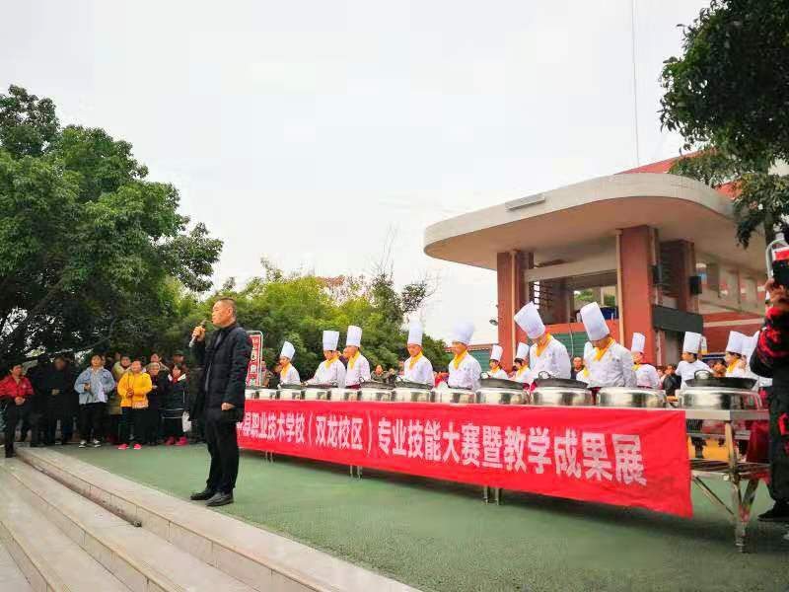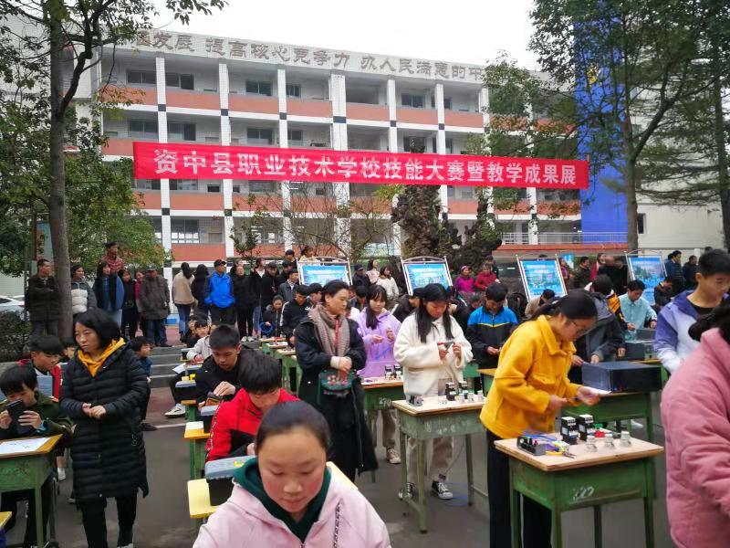
图3-1 学生技能大赛图片

（三）教师培养培训
结合四川省示范中职学校建设工作，高度重视师资队伍建设项目任务的推进，全面提升教师队伍建设的保障机制。
1.构建特色师资队伍建设的保障机制
一是成立了以校长为组长，教学副校长，教科室主任为副组长的师资队伍建设工作领导小组，管理、推进特色师资队伍的培养和建设。
二是建立健全师资队伍建设的管理制度、修订完善了《资中县职业技术学校教师队伍建设规划》、《专业带头人培养方案》、《骨干教师培养方案》、《青年教师培养计划》、《专业教师企业实践管理办法》、《教师教科研考核办法》、《兼职教师管理办法》等制度。建立了专业教师成长档案，在制度的规范和指导下，全面落实各项培养规划。
2.扎实推进分层分类培养
按照示范校建设规范，2019年我校培养专业带头人8人，骨干教师11人，“双师型”教师6人，青年教师9人，通过按照条件遴选，确定培养对象。通过多种途径进行培养。其中省级培训参培41人次，网络研修学习52人次。具体情况如下表：
表3-1 2019年分层分类培养统计表
类别 | 姓名 | 2019年参加培训记录
青年教师 | 古维 | 教务处长能力提升培训
青年教师 | 罗家利 | 青年教师企业实践
青年教师 | 李洁丽 | 青年教师企业实践
青年教师 | 柴平 | 青年教师企业实践
青年教师 | 赵丹 | 青年教师企业实践
青年教师 | 江航金 | 专业能力提升培训
青年教师 | 熊飞燕 | 专业能力提升培训
青年教师 | 韦敏 | 专业能力提升培训
青年教师 | 郭光宏 | 青年教师跟岗实践
双师型 | 官爱国 | 双师型教师培训
双师型 | 彭长生 | 双师型教师培训
双师型 | 车安素 | 双师型教师培训
双师型 | 张斌 | 双师型教师培训
双师型 | 袁彬 | 双师型教师培训
双师型 | 陈洁 | 双师型教师培训
专业带头人 | 徐梦洋 | 专业带头人培训、汽车专业教师培训
专业带头人 | 周琳 | 专业带头人培训
专业带头人 | 卿果君 | 班主任培训、钳工技能水平提升培训
专业带头人 | 王治东 | 专业带头人培训
专业带头人 | 胡宏建 | 专业带头人培训
专业带头人 | 甘学平 | 专业带头人培训
专业带头人 | 王群 | 专业带头人培训
专业带头人 | 陈洁 | 专业带头人培训
骨干教师 | 韦敏 | 骨干教师培训
骨干教师 | 朱羿锟 | 骨干教师培训
骨干教师 | 杨光勇 | 教务处长能力提升培训、钳工技能水平提升
骨干教师 | 叶高丽 | 教学能力提升
骨干教师 | 彭雪锋 | 教学能力提升
骨干教师 | 彭长生 | 教学能力提升
骨干教师 | 邱建国 | 思政课教学培训
骨干教师 | 黄萍 | 专业能力提升培训
骨干教师 | 双琳麟 | 专业能力提升培训
骨干教师 | 周波 | 专业能力提升培训
骨干教师 | 张安燕 | 专业能力提升培训
兼职教师 | 黄蜀青 | 汽车专业兼职教师培训
兼职教师 | 陈晓明 | 机械专业兼职教师培训
兼职教师 | 陈伟 | 汽车专业兼职教师培训
网络研修 |  | 52人次
3.创新培养途径，促进教师成长
一是利用名师工作室，促进教师成长。傅洪成、王惠英、李刚、熊飞燕等老师参加四川省相关学科的名师工作室学习，成长、进步很明显。傅洪成同志被评为全国优秀教师。学校成立了“王惠英德育工作室”、“胡宏建计算机应用工作室”，让大批老师通过名师工作室的学习，活动开展迅速成长起来。
二是鼓励教师参加各类比赛，竞赛活动。2019年，教师参加各类比赛，获国家级奖1人次，省级奖项4人次，市级奖项12人次，县级奖项19人次。
三是课题研究促进教师成长，学校鼓励老师们积极参与课题研究，省级课题3个，如省级课题《职高专业课推行项目过关制教学改革的研究》《中职学校作文微格教学研究 》《信息技术优化农村职中课堂教学的研究》；市级课题3个，如《中职学校在农村城镇化建设中的作用探讨》；县级课题6个，如《仿真技术在中职学校实习教学中的应用》，《新时代中职教育推行“5S”管理研究》，校级课题20个，如《消除中职学生数学课堂答问障碍策略研究》。老师们在课题中探索研究，不断学习成长。

（四）规范管理情况
学校坚持“内涵发展，提高核心竞争力，办人民满意的中职学校”的发展思路，坚持“德育为首，技能为本，素质为重”的育人理念，坚持“真教实学，行知结合”的教学理念，以学校《章程》和各项管理制度为依据，坚持科学制度管理与人性、民主管理相结合，努力达到通过规范化管理提升学校内涵的目标。
2019年，根据示范校建设中“坚持标准、规范办学”的任务指导，学校对标梳理管理规章制度，全面修改学校在招生、学籍管理、教育教学、实习实训、就业、后期管理，安全管理等方面的规章制度，为坚持标准化办学奠定良好的基础。
1.教学管理
学校切实加强教学管理，不断提升教育教学质量。一是完善修订教学管理制度。2018-2019年度，学校完善了《教学“五认真”检查考核办法》、《技能训练与竞赛奖惩方案》、《对口升学奖励办法》、《课堂教学常规要求》等系列教学制度。二是成立教学“五认真”检查领导小组，每月对教师教学“五认真”考评，结果纳入绩效考核运用。三是成立中层干部以上组成的教学一日常规巡视组，监管教学常规工作。四是落实项目过关制教学改革，每个项目的考核过关，实训处专人督导。五是加强教师校本研修等教研活动，积极组织教师开展集体备课、公开课、听课、课题研究和科研成果评比等活动。
2.学生管理
学校落实“严、爱”结合的班级学生管理思路，在纪律上、学习上、行为规范等方面严格制度管理。在思想上、生活上给予学生真诚关爱，让“冻土层得到阳光雨露”，激发职高生潜能。“严、爱”结合的管理，规范了学生行为，增强了他们的自信心，促进了他们对理想前途的追求。
学校以中职学生行为习惯养成教育为主线，重点强化行为习惯养成教育，制定了学生一日常规制度，明确学生在学习、生活、卫生、语言、着装等方面要求，学校推行“5S”管理，通过整理、整顿、清洁、清扫规范学生行为习惯，达到提升学生素养的目的。
学校对升学班进行成绩考核制管理，对月考不合格的学生给予批评教育，对半期考试不合格的学生进行专门培训和整改，对学年考试不合格的学生给予调整至就业班级的处理。
学校推行学生自治管理，充分利用、培养学生干部，进行寝室管理，“5S”管理，校园卫生管理，课间集会管理等。既锻炼了学生能力，也使学生管理工作更加落实。
3.财务管理
学校按照巡查整改要求，认真落实整改措施。做好财务的规范管理。
一是建章立制，进一步完善财务管理规章制度，重新修订完善了学校《财务保障程序审批规定》、《公务接待管理办法》、《车旅费管理办法》、《示范校资金管理办法》等。并严格按照财务制度进行规范管理。
二是严格执行预、决算制度，提高了资金使用的合理性、规范性，2019年学校被资中县人民政府评为“预决算先进集体”。
三是加强财务监管，努力做到报销审核程序规范，大额资金使用按照“三重一大”制度严格执行，严格执行收费规定和标准。
4.后勤管理
学校后勤管理树立为教学服务，为师生服务的思想。一是完善后勤管理制度，明确各岗位职责。二是严格执行大宗物品采购制度，招投标按规范程序操作。三是加强对食堂管理，确保食品安全及饭菜质量。四是做好学校固定资产管理，建立维修、验收登记制度。五是做好水电等后勤保障服务。
5.安全管理
学校高度重视安全工作。一是认真落实安全管理制度。学校完善了《安全管理一日常规检查制度》、《学生请假制度》、《周末值班管理制度》、《教师一岗双责落实制度》等安全管理制度，特别是重点抓好安全一日常规检查，强化教职工落实好一岗双责责任制。二是加强安全隐患排查，水南校区投入资金20万元维修堡坎，消除安全隐患。三是加强物防人防管理。示范校建设期间，学校进行信息化管理的改建投入资金完善全校监控系统，做到监控全覆盖。四是加强安全教育和安全演练，今年发生几次地震，我校师生有序疏散到安全区域，学校组织学习及时进行地震安全教育。学校利用周前会，班会强调安全要求，普及安全知识，利用短信平台，微信群建立了学校、家庭、社会的安全教育网络。

（五）德育工作情况
1.完善德育教育体系，形成教育合力
建立“三位一体”德育教育模式，从课程教育、社会实践和学校文化三方面深入构建学校、家庭、社会的立体德育网络。
一是党建引领德育工作。在学校教育主阵地方面，形成党支部→政教处→专业部→班主任、德育课教师这一德育工作主线，以党建为引领，将党建活动与德育活动相结合，党建典型培塑与德育队伍建设相结合，党建阵地建设与德育阵地建设相结合，形成党建引领下的德育工作特色。
二是加强家、校联系，通过家长会，向家长汇报学校教育教学管理、生产实习管理，学生实习、就业管理情况，同时帮助家长掌握正确的教育和教育方法；通过家访，针对性地对个性特征学生做好共同教育；通过微信群，让家长及时了解学生在校情况。
三是形成学校与社会共同育人的局面，通过专题教育活动，如法制教育、主题日教育等，培养学生道德意识和形成社会主义核心价值观；通过规范工学结合活动，让学生了解社会，了解企业文化，适应企业管理、提升学生的职业素养。
2.保障课堂主阵地，落实立德树人任务，培养社会主义核心价值观
一是在制定各专业人才培养方案过程中，校企合作共同明确人才标准的思想道德品质、职业道德素养、行为习惯要求等，并将学生道德素养要求作为学生平时考核和毕业考核的组成部分；
二是按照中等职业学校德育课开设要求和标准，分年度分别开设《职业生涯规范》、《职业道德与法律》、《哲学与人生》、《经济政治与社会》等四门德育必修课，增设礼仪课、心理健康教育课等课程，校企共建《心理健康教育》课程标准和教学标准；
三是按照教育、教学双育人要求，所有学科渗透德育教育，充分发挥课堂教学的德育功能，在文化课教学中渗透爱国主义教育、集体主义教育、法制教育、“三观”教育，培养学生社会主义核心价值观；在专业课教学中，特别是专业实训课教学中，培养学生爱岗敬业的职业素养，培养学生严谨务实、精益求精的工匠精神。
四是借助学校信息化管理平台，立足课堂教学主阵地，通过监控系统和教学日志管理系统，规范学生学习行为和教师教学行为。
3.实施行为习惯养成教育，奠定培育社会主义核心价值观的基础
学校以行为习惯养成教育为突破口，以“5S”管理为载体，培养学生良好行为习惯，针对职高学生行为习惯较差的现实，必须强力推进行为习惯养成教育。首先，让学生明确“5S”管理一日常规，通过每天规律规范的学习、生活，养成遵纪守法、踏实做事的良好行为习惯；让学生明确“5S”管理课堂常规，要求学生做到课堂学习必须认真听课，不做与课堂学习无关的事，学校每天不定时地课堂巡查和信息化监管，对违反课堂常规的学生进行思想教育及强制性培训提高，达到课堂教学高度规范，从而让学生养成诚实守信、认真学习的良好习惯；让学生明确“5S”管理卫生常规，学生通过对校园公共卫生的整理、整顿、保持，对个人卫生的注重，养成爱劳动、爱清洁的良好习惯，提高对美的认真和追求；让学生明确“5S”管理仪表仪容规范要求，做到仪容端庄、衣着大方、言谈文雅、举止有度。其次，对行为习惯养成教育按照强制→养成→习惯这一规律去落实，重点是对学生强制的养成教育。
【案例】
“5S”管理，让学生行为习惯规范起来
面对职高学生行为习惯、学习习惯较差的现状，如何培养学生良好的行为、学习习惯？2010年，学校在校企合作工作中，成功地将企业“5S”管理引入到学生行为、学习、实训常规管理之中。经过进10年的探索，持之以恒地坚持、不断完善，“5S”管理已经成为学校管理的一大特点，通过“5S”管理，让学生行为习惯规范起来。
“5S”管理是一种格式化管理、规范化管理，就是让学生通过每天的“整理（seire）、整顿（seiton）、清洁（seiketsu）、清扫（seisou）来提高自身素养（shitsuke）”，养成好习惯、达到提升素养的目的。
为了贯彻落实这项管理制度，学校健全了“5S”管理体系，制定了“5S”管理章程，将“课堂常规、集会常规、教室常规、做操跑操常规、寝室常规、就餐常规、实训常规、礼仪常规、军训常规”等九个方面同时推进。“5S”管理模式开始之初，学生对其抱有抵触情绪，感觉处处是约束，处处有规范；实行一段时间后，学生感觉寝室环境好了、学习气氛改变了、课堂纪律有保障了、精神风貌积极向上了。
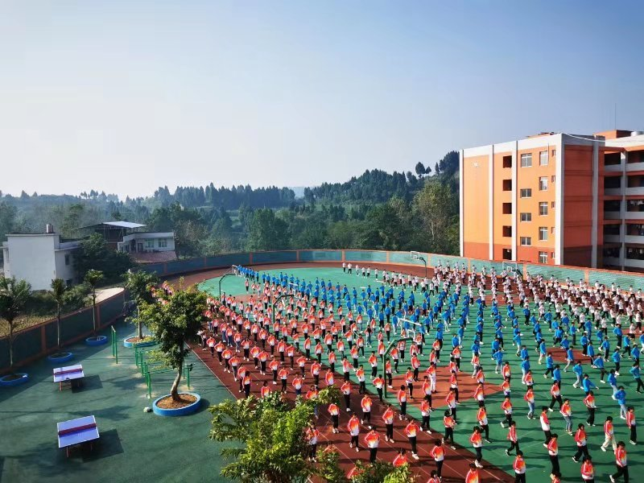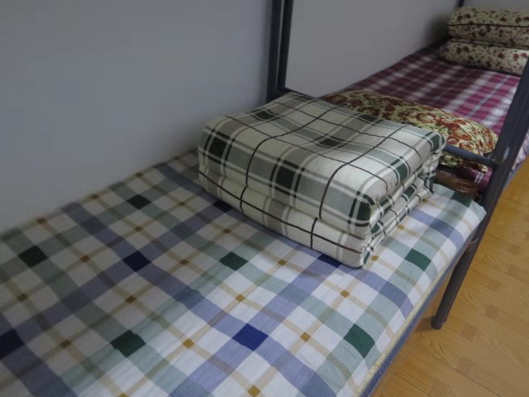
图3-2 “5S”图片
4.高度重视班级管理，创新德育工作方法
班级之于学校，犹如细胞之于肌体，每个细胞良性发展，肌体也就健康，每个班级管理都规范、高效，全校的德育工作也就有成效。今年，我校有计划的选配班主任培养，成立了“王惠英德育工作室”，加强班级管理的考核。推行“严、爱”结合的班级德育工作方法，在纪律方面、行为习惯方面、学习习惯方面严格要求，规范学生纪律意识，规范学生行为习惯，学习习惯。同时，真诚关爱职高学生，让冻土层得到阳光雨露，激发学生潜能。
5.丰富学生德育活动，提升学生综合职业素养
一是加强对职高学生进行德育专题教育，如开展社会主义核心价值观专题教育，开展中华民族优秀传统文化教育，开展新生入学教育及军训工作，开展男、女生青春期教育，心理健康教育，安全教育，生态文明教育，税法知识教育等。
二是开展丰富多彩的文体活动，如“艺术节”活动、“技能大赛”活动、运动会、重大节日文艺汇演等全校性大型活动。
三是组建有益于学生成长的社团组织并定期开展活动，如篮球队、舞蹈队、礼仪队、园艺社、书法兴趣小组、跆拳道兴趣小组、摄影兴趣小组等。
【案例】
资中县职业技术学校礼仪艺术团
情况介绍
“资中县职业技术学校礼仪艺术团”成立于2019年2月，由原礼仪队发展而来，由学校党支部直接领导、团委管理的学生艺术团体，其主要目的是结合我校专业特色，以学习礼仪知识，宣传礼仪风范，培养学生高雅气质，服务地区经济发展。
一、指导思想
中国自古即是礼仪之邦，文化底蕴深厚，我校礼仪艺术团紧紧围绕习总书记提出的：教育的根本任务是培养德智体美劳全面发展的接班人，贯彻落实新时期立德树人根本任务，贯彻落实社会主义核心价值观，弘扬中华民族优秀传统文化，展示当代职高学生温文典雅的礼仪风范。
二、组织机构
艺术团团长：邓盛斌（资中县职业技术学校校长）
艺术团副团长：叶启华（资中县职业技术学校分管学生工作副校长）
成员：吴家彬（资中县职业技术学校政教处主任）
沈凡力（资中县职业技术学校团委书记）
江杭金（资中县职业技术学校团委副书记）
王晓佳（资中县职业技术学校教科室主任、艺术团专业指导教师）
黄未（资中县职业技术学校兼职艺术教师）
团长职责：负责艺术团全面领导工作；
副团长职责：负责艺术团具体协调管理工作；
成员职责：吴家彬负责艺术团的外出表演、组织工作；
沈凡力负责艺术团的日常管理工作；
江杭金负责艺术团的团员、训练组织工作；
王晓佳负责学生礼仪知识理论培训及社会服务工作；
黄未负责艺术团专业培训及社会服务工作；
三、工作措施
1.组建了艺术团组织机构，由校长亲自担任艺术团团长，分管学生工作副校长担任艺术团副团长，选定的专业教师均是专业知识扎实的教师，其中王晓佳主任多次应邀在我县、市对各地区部门、各学校进行礼仪培训，黄未老师是我校空乘专业的兼职礼仪专业课教师，专业基本功扎实；
2.制定了艺术团章程、方案，确定了艺术团的发展宗旨，符合新时期育人要求；
3.艺术团指导教师根据团员的自身素质和艺术教学规律，制定了教学计划，确定了训练时间和方式：以每周二下午第七节课以专题社团活动的形式训练。
4.选定艺术团成员：2019年2月，艺术团的专业老师以学校空乘专业学生、原礼仪队成员为主要对象，在其中选拔出19名优秀者，成为礼仪艺术团的一梯队成员。空乘专业在平时的专业课中，已涉及有形体、礼仪的专业授课，其基本功相对扎实，气质出众，加之原礼仪队成员已经有礼仪队的训练功底、实战经验，能挑起艺术团的大梁；另在全校各班中挑选外形、综合素质俱佳的部分同学，加入到艺术团的二梯队中，参与艺术团训练，以此扩大艺术团的覆盖面，辐射各班，对各班同学起一个引领带头影响作用，目前已选拔出12名二梯队成员。
四、工作成效
我校礼仪艺术团在社会各界的支持和帮助下，通过师生共同努力，初步取得了一些成绩，达到了礼仪艺术团的预期目标：
<一>、通过礼仪艺术团的组建、训练、活动展示，艺术团学生综合素养明显提升，并在全校形成了讲礼仪、讲礼貌的良好氛围。
<二>、积极服务社会，宣传礼仪知识，展示礼仪风范。
1.2018年5月，我校礼仪队参加内江市职教育周活动，负责整个活动的礼仪服务，参加的节目获得观众一致好评；
2.2018年6月，我校礼仪队参加县中小学生艺术节，其节目《梦想起飞》——快板+航空礼仪展示+韵律操获得一等奖；
3.2019年3月1日，我校礼仪队应资中县财政局邀请对资中县财政局新招公务员进行礼仪培训；
4.2019年4月20日，我校礼仪队应九三学社内江市委员会邀请对九三学社内江市委员会社员进行礼仪培训；
5.2019年5月20日，我校礼仪队应内江师范学院邀请对内江市东兴区后备干部进行礼仪培训；
6.2019年10月18日，我校礼仪队应资中县财政局邀请，对其新招公务员进行礼仪培训；
7.2019年10月31日，我校礼仪队应内江师范学院邀请对东兴区校长书记进行礼仪培训；
8.2019年11月10日，我校礼仪艺术团应内江师范学院邀请对威远县德育干部培训班学员进行礼仪培训；
9.2019年11月14日，我校礼仪艺术团应内江师范学院邀请对遂宁市蓬溪县中层干部培训班学院进行礼仪培训；
另外，我校礼仪艺术团还应邀参加了资中县教育系统诗词大会颁奖礼仪服务，内江市中小学生运动会礼仪服务、资中县统战部庆祝建国70周年礼仪展示、资中县社会学院全民终身学习启动大会礼仪服务等活动。
在各种外出参与礼仪活动、应邀参加礼仪培训的过程中，礼仪艺术团师生收获了实战经验，展示了礼仪艺术团的礼仪风貌，更提升了礼仪艺术团的综合素质，达到了培养学生专业素质，服务地区社会经济的目的。
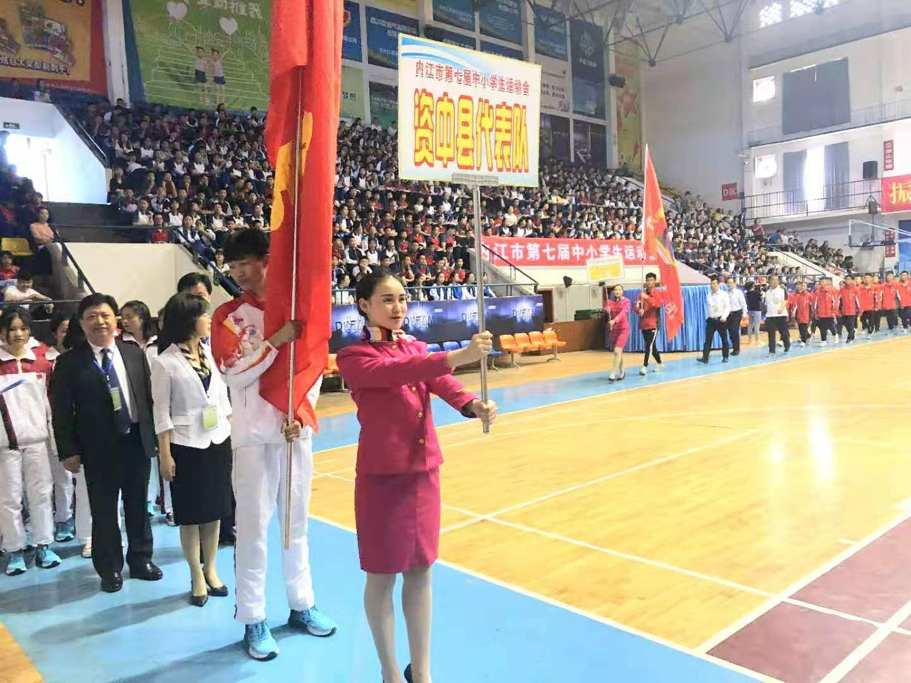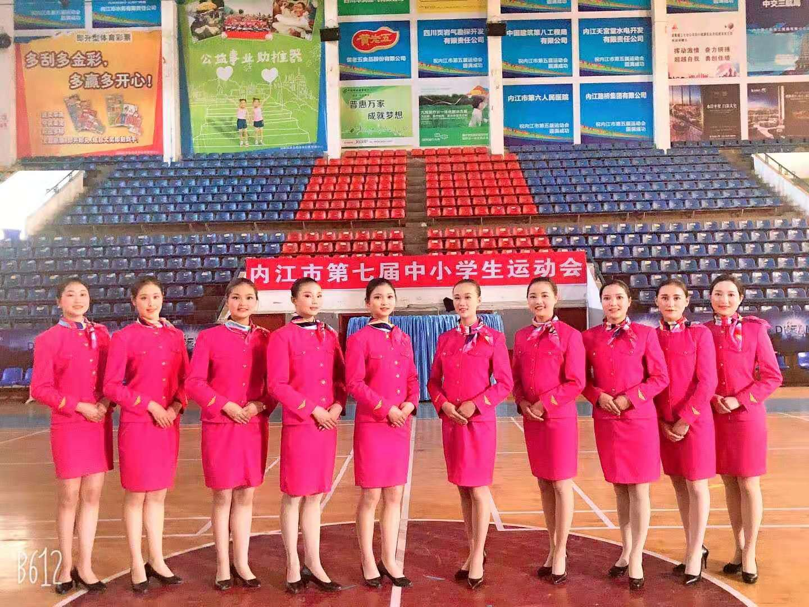
图3-3 礼仪艺术团图片
6.加强德育队伍建设
打造一支爱岗敬业，综合素质好，适应职业教育的优秀德育工作队伍，学校重点在“选好人，培养好平台、组织好培训提升”方面狠下功夫。对政教处、团委、安保处、专业部主任、班主任等相关人选进行认真筛选，把思想素质好，品德好，想干事，能干事的教师选拔到德育工作岗位，造就一支热爱职教，业务能力强的德育工作队伍。
加强对班级工作的量化考核，完善班级量化考核方案，落实好考核制度。
加强对班主任的培训提升。一是让班主任积极参加省、市、县的专项培训，提升班主任的业务水平，拓展班主任工作视野；二是请进专家进行专题培训；三是开展校本培训；四是采取以老带新的方式结对培训；五是开展班主任大赛，并积极参加省、市、县技能大赛。
【案例】
资中职校召开“王惠英德育工作室”成立大会
2019年6月22日下午，四川省资中县职业技术学校“王惠英德育工作室”成立大会在会议室隆重召开，资中职校全校的班主任、德育教师欢聚一堂，总结德育经验，共话育人新理念，会议由校长邓盛斌主持。
在“王惠英德育工作室”成立大会上，首先通过了《王慧英德育工作室章程》，然后，王惠英老师诠释了她的班主任情怀，她分享了多年班主任工作的宝贵经验，鼓励大家要热爱班主任岗位，学会创造幸福。该名师着重介绍了以班级量化管理促班风、以竞争意识促学风的班级管理经验。王老师认为，班主任一定要学会与家长的良性沟通，多开展素质教育活动，形成浓厚的育人氛围，做学生成长道路上的引路人，用良好的班风推动班级建设的积极发展。
最后，邓校长做总结性发言。邓校长表示，学校成立了德育名师工作室，将发挥名师的示范引领作用，推动德育工作“更上一层楼”。
资中职校通过召开“王惠英德育工作室”成立大会，团结各部门和班主任，一定会脚踏实地探索出一条全员育人、全程育人、全方位育人的道路。
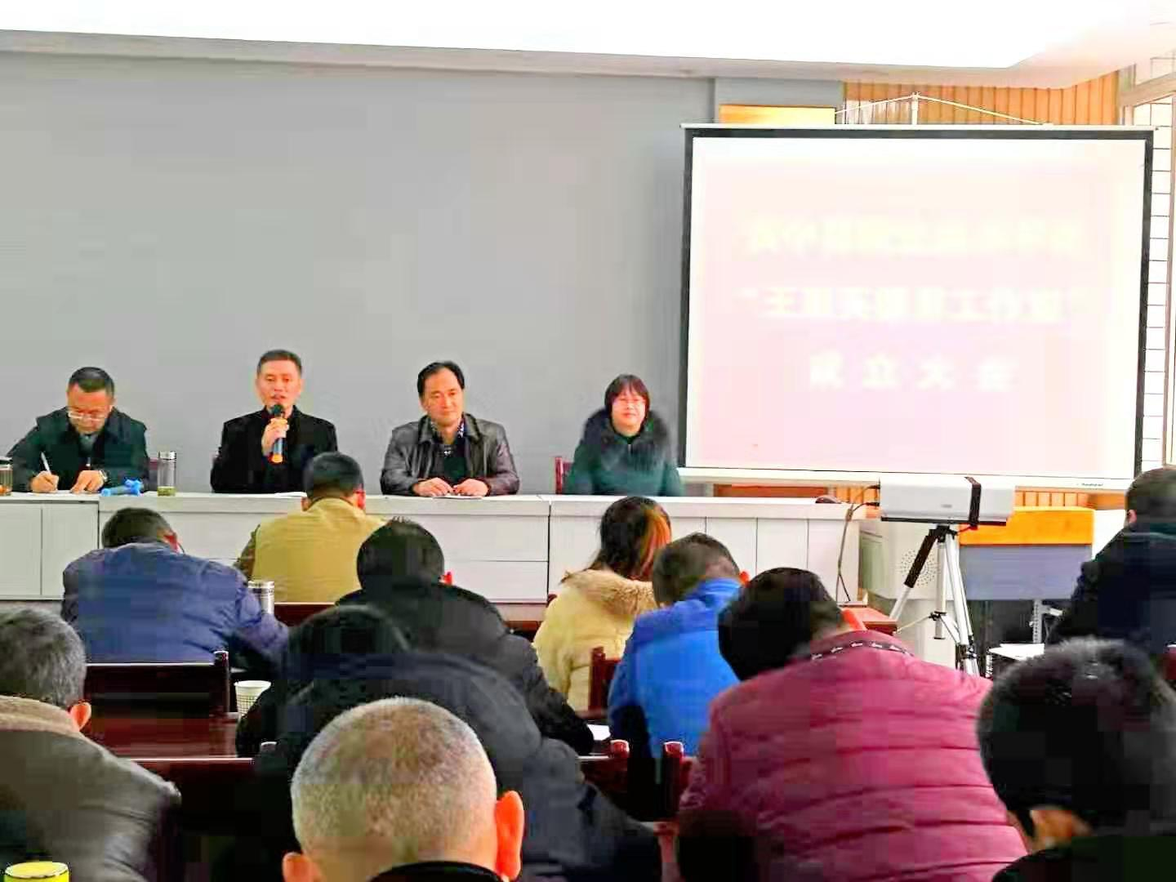
图3-4 “王惠英德育工作室”成立大会

（六）党建工作
1.结合主题教育，发挥党员示范引领作用
在学校发展的关键一年，适逢主题教育的开展，学校组织党员及职工认真学习习近平新时代中国特色社会主义思想，重点学习《纲要》、《摘编》、《汇编》，组织党员同志学习《党章》、《准则》。全面提升党员的理论素养、政治素养，指导实际工作，深刻反思在不忘初心、牢记使命中的差距，对标查找问题，深入开展调查研究，认真组织专题民主生活会和组织生活会，全面落实多项整改措施。在主题教育中，党员干部、党员同志纷纷表示，一定要重拾过去学校发展的初心，担当起学校再发展的使命，全身心地投入到学校发展之中，在学校发展、教育教学内涵提升、示范校建设等方面起到示范引领作用。
2.以“五型”党组织建设为主线，做好党建常规工作
按照教体局“五型”党组织建设的要求，学校党支部修订完善党建工作制度，规范落实“三会一课”制度，认真组织党员学习习近平新时代中国特色社会主义思想和上级相关政策、文件、会议精神；充分利用职教特色，突出服务型党组织建设；积极落实党风廉政建设工作，加强廉洁型党组织建设。
3.以巡察整改为动力，规范党建工作
2018年9月，学校接受资中县委第四巡察组巡察。根据巡察组提出的整改要求，党支部积极落实整改。一是在党的政治建设方面，认真落实“三会一课”制度，规范议事决策程序，加强民主管理和监督力度，规范开展领导班子民主生活会和巡察整改专题民主生活会。二是在党的思想建设方面，与示范校建设相结合，着力开展以“真”为核心的校园文化建设。三是在党的组织建设方面，规范党员发展程序，认真清理收缴党费。四是在党的作风建设、纪律建设方面，规范财经管理制度，规范财务报销程序，规范公务接待、差旅费管理。巡察整改后，学校党建工作规范，得到上级部门的好评和师生的认可。
4.以省“示范校”建设为契机，创建党建工作特色
（1）充分利用职教优势，创建服务型党建特色。
一是派出专业课教师李必刚、周波、彭雪锋作为资中县双龙镇、龙江镇贫困村驻村工作队队员，深入开展精准扶贫；二是在农业类专业中推行“家、校、生”融通机制建设；三是通过工学结合等多渠道解决精准扶贫学生及困难学生就读中职的困难，让学生自己挣钱读书；四是订单式培养、现代学徒制改革试点等工作特色明显，产教融合上新台阶。
（2）扎实推进“典型培塑”工作。
党员干部以校为家，大部分中层领导担任班主任，校级领导带班上课，促进了学校管理的规范与发展。一大批党员同志在教学中真诚关爱学生，激发学生的潜力，让基础较差的学生成才。2019年，在党员同志和教职工的努力下，学校对口高考成绩斐然。“单招”312人参考，录取299人，录取率达95.8%；本科上线12人，居内江市中职学校第一名。初中毕业班31名学生参考，21人被省级重点中学录取。
【案例】
党建树旗帜 职教创品牌
资中县双龙职中党支部以“五型”党组织建设为载体，党建工作紧紧围绕学校职教事业的发展，紧紧围绕服务地方经济、社会发展，紧紧围绕学生综合素质提高，形成了“党建树旗帜、职教创品牌”的良好局面。
一、党建引领学校发展
1、积极创建四川省示范中职学校
为了推动资中县职教发展，助力农村脱贫攻坚，服务丘区经济强县建设目标，学校积极探索职教发展新思路，提出了职教资源整合，创办资中县职业技术学校的思路，得到了县政府的支持，四川省教育厅已予以批复。动员全校力量提升办学水平，补短板，强根本，提出了创建四川省校风示范中等职业学校奋斗目标，目前创示各项工作有序推进，整体态势喜人。
2、党员在学校发展中起到先锋模范作用
双龙职中党支部在学校建设和发展中一直发挥着先锋模范作用，党员干部以校为家，展现了职教人的风采。学校最艰苦的工作岗位都有党员的身影。大部分中层领导担任了班主任，校级领导也带班上课。学校基础建设大部分工作是党员同志义务完成，比如平整操场、修建花台、花园、义务植树、搬运实训设备，
洪水抢险，党员同志都是冲锋在前。优秀党员展现了人民教师新形象“铁人”“傅妈”“魏妈”“石头”等称呼是师生发自内心的赞许。
3、党建引领职教特色创建
在党支部的指导下，学校在职教发展中，不断创新，创建自身职教特色，坚持“对口升学、就业”两条腿走路，对口高考成绩突出，名列内江市中职学校前茅，推行“5S”管理，有效提升学生素养，探索“现代学徒制”育人模式改革和专业课“项目过关制”教学改革，学生专业技能明显增强。目前，学校职教特色初步显现，并在市县推广。
洪灾中抢抬抽水机
洪灾后抢修供水系统
5S集会中的学生
工学结合中的学生
二、党建引领地方经济服务
1、养殖专业教师服务地方经济
我校养殖专业一直立足农村、服务农村，为资中农村畜牧业发展做出了积极贡献。李必刚同志常年奔波在资中的农村，为群众排忧解难，被誉为家禽保护神，刘坤云同志利用养殖技术，对资中多多食品厂提供技术支持，解决了公司发展中的各种问题，使职业教育服务地方经济得以展现。
2、农民夜校助脱贫
在党中央全面脱贫的号角声中，资中县政府创办了农民夜校，助力资中农村脱贫攻坚。学校党支部选派李必刚、刘坤云、陈洁三名党员同志参与农民夜校教学，为新农村建设献计献策，为农民朋友带去了致富新技术、发展新思路。
3、驻村干部树形象
根据上级党委要求，我校选派优秀党员干部赴资中县三个乡镇农村开展驻村工作。他们深入群众，调查了解情况，积极为村社领导出谋划策，处理脱贫攻坚活动中的各种材料数据，寻找项目，联系资金，进行技术扶贫、思想扶贫、经济扶贫，推动我县农村工作的开展。
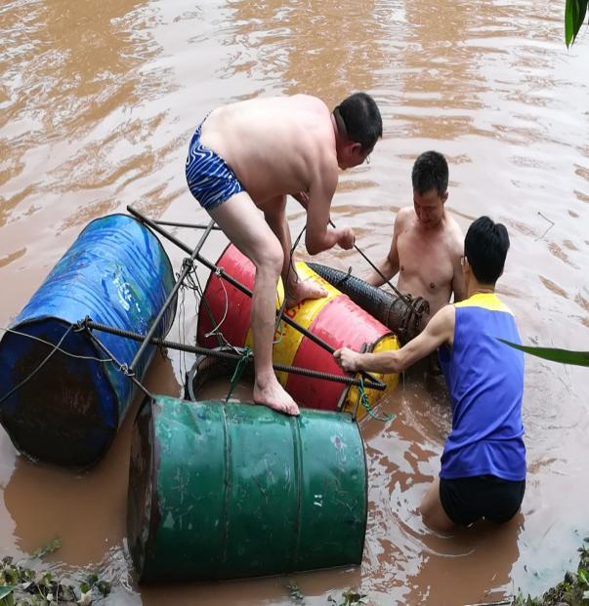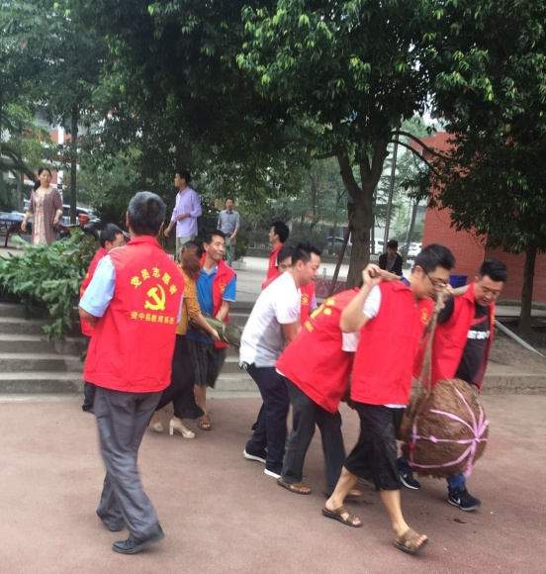
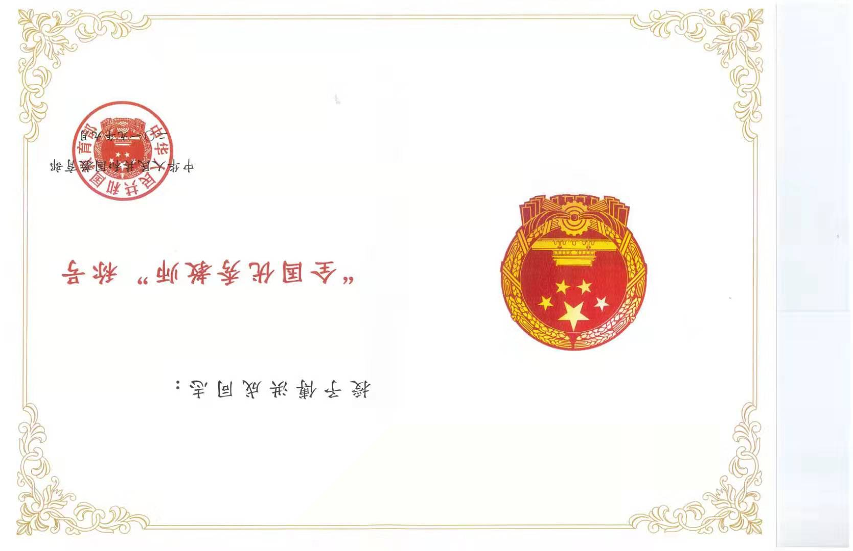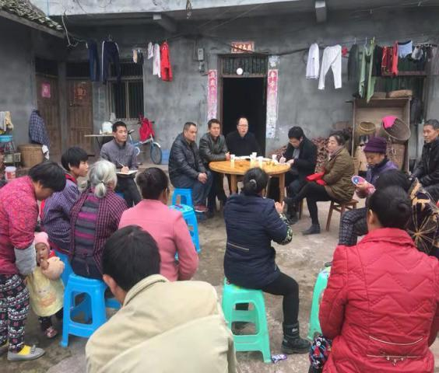
图3-5 党建图片

四、校企合作

（一）校企合作开展情况
1.建立产教融合、校企合作长效机制
一是健全组织机构，成立了由行业专家、企业代表、政府相关部门、学校代表组成的校企合作工作领导小组。负责校企合作中企业的调研、考察、遴选；负责校企合作中管理制度的制定，明确企业和学校的职责、任务；负责校企合作中的计划、总结、保障。学校成立了校企合作办公室，具体执行校企合作的各项制度，落实校企合作的各项任务，加强实习实训的管理和服务，做好现代学徒制试点工作的相关事项。
二是构建校企合作运行机制
为确保校企合作高效、良好运行，实现产教深度融合，做好教学内容与职业标准的对接，专业技能与生产技能对接，教学过程与生产过程对接，品德教育与职业道德对接，教师与企业技术人才的互聘对接。突破职业教育的瓶颈，完善校企合作长效机制，学校利用示范校建设契机，进一步制订并完善校企合作管理制度。
校企合作办公室制订《资中县职业技术学校校企合作运行方案》并组织实施，制订当年校企合作工作计划、组织实施，严格过程管理，强化督导检查，做好年终总结。实行定期例会制度，定期召开校企合作安排会、研讨会、总结会等。研究解决校企合作中出现的问题，落实解决问题的办法与措施，总结推广典型方法的经验。
2.校企合作开展情况
2019年，学校充分利用省示范性建设的契机，扎实推进产教融合、校企合作的建设项目，学校校企合作情况见下表：
表4-1 校企合作情况表
序号 | 合作单位 | 合作开  始时间 | 合作专业 | 实习类别
1 | 无锡电子仪表工业有限公司 | 2010 | 计算机平面设计、电子电器应用与维修、电子技术应用 | 工学实习、顶岗实习、现代学徒制
2 | 中航国铁教育投资有限公司 | 2016 | 航空服务 | 顶岗实习
3 | 上海大众联晟宁波分厂 | 2017 | 汽车运用与维修、机械加工技术 | 顶岗实习
4 | 资中县中小学服装厂 | 2010 | 服装设计与加工 | 顶岗实习
5 | 比亚迪第17事业部（发动机） | 2017 | 汽车运用与维修、机械加工技术 | 工学结合  顶岗实习
6 | 四川魔力风暴科技有限公司 | 2019 | 计算机平面设计、动漫设计与游戏制作 | 现代学徒制
7 | 安徽中厨教育投资有限公司 | 2019 | 中餐烹饪与营养膳食 | 现代学徒制
8 | 四川鸿昶海龙教育科技有限公司成都汽车维修联盟产教融合中心 | 2019 | 汽车运用与维修 | 现代学徒制
9 | 深圳风向标教育资源股份有限公司 | 2019 | 汽车运用与维修 | 顶岗实习
【案例】
资中职校狠抓校企合作，探索人才培养模式改革
2019年，资中职业技术学校以示范校建设为契机，进一步加强校企合作的工作力度，在与无锡电仪、夏普集团深度合作的基础之上，今年新增深度校企合作企业4家：四川魔力风暴科技有限公司、安徽中厨教育投资有限公司、深圳风向标教育资源股份有限公司、四川鸿昶海龙教育科技有限公司成都汽车维修联盟。
计算机平面设计专业与四川魔力风暴科技有限公司联合开办订单班，实践“2+2”现代学徒制育人模式，即：实行每月2周文化课和专业基础课学校负责，2周专业核心课企业负责的育人模式；中餐烹饪与营养膳食专业与安徽中厨教育投资有限公司合作办学，推行“0.5+0.5”的现代学徒制育人模式，即：半天文化基础课，半天专业课企业负责的现代学徒制育人模式；汽车运用与维修专业与深圳风向标教育资源股份有限公司、四川鸿昶海龙教育科技有限公司成都汽车维修联盟产教融合中心共同建设实训基地，深化项目关制教学改革，校企合作践行“专业课智慧教学”模式。
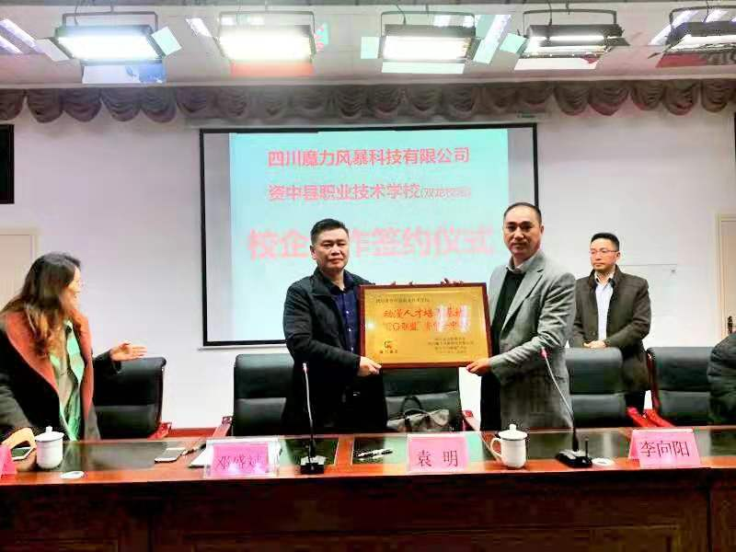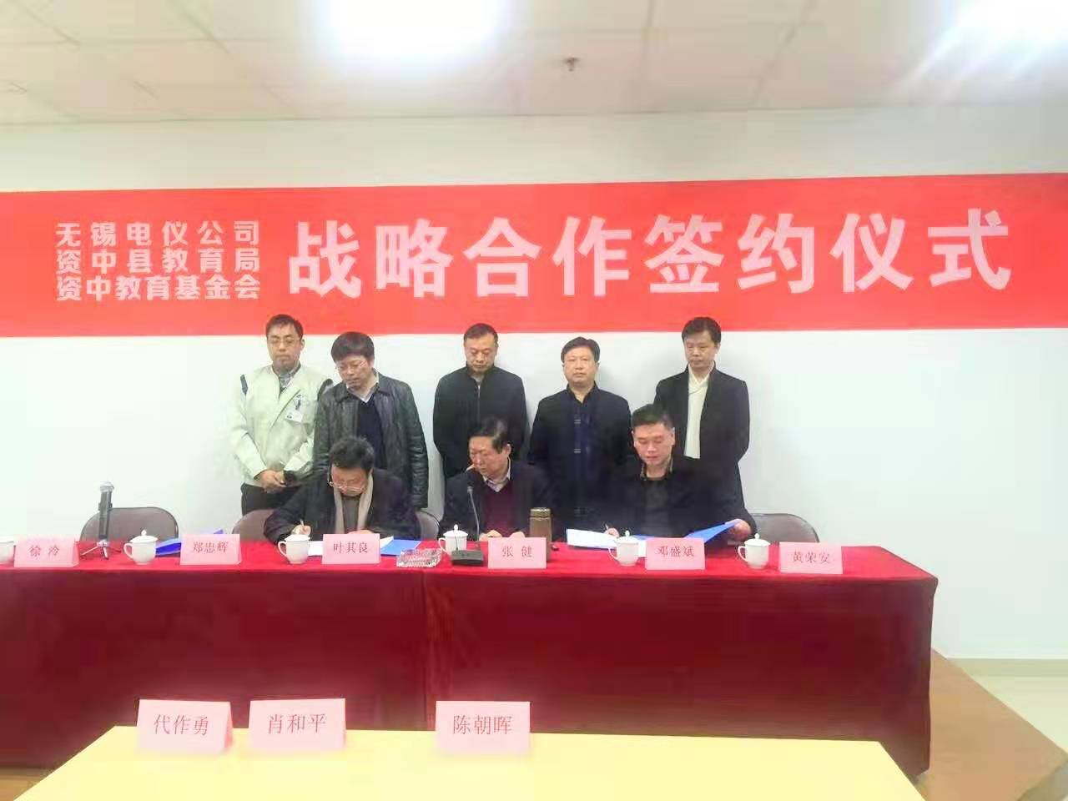
图4-1 校企合作签约仪式

（二）学生实习情况
建立健全管理制度，确保实习管理有章可依。学校严格以国家教育部《中等职业学校学生实习管理办法》及《中等职业学校学生顶岗实习管理规定》为依据制定《资中县职业技术学校学生顶岗实习管理制度》、《资中县职业技术学校实习安全管理规定》，就实习的报备、实习的筹备、实习的过程管理、实习的责任风险管理、实习的考核等作出了明确的规定，为推进和改进学校学生顶岗实习工作提供依据。
设立实习管理机构，依法依规实施环节管理。学校成立以校长为组长，以班子成员为副组长，以招生就业处负责人、驻厂管理老师及班主任为成员的实习工作领导小组，学校领导小组坚持以服务为宗旨、以就业为导向、按照学以致用、专业对口的原则统筹安排，明确责任，齐抓共管。
第一，根据《职业学校学生实习管理》的规定中第二章第五条的要求，严格考察接收顶岗实习学生的企业。学校采用“走出去、请进来”的办法，对意向企业的法人资格，经营管理，生产环境，服务质量，学生权益进行针对性考察，并形成考察报告。
第二，实习过程中，学校会同企业建立健全实习安全管理规定，由学校驻厂管理教师全天候监督执行，负责对学生上下班纪律，工作状况，安全操作规程等方面的管理并建立管理台账，同时负责与学生、家长、企业的沟通，负责对学生工资卡的集中统一透明化管理，以实现实习管理的有效性及学家长期望、学生权益的落实。
第三，建立就业处及班主任的回访管理制度，不定期的了解学生的实习情况，不定期的与学生进行心理辅导及处理突发事件。
第四，招生就业处根据指导老师的管理台账、学生的实习总结、企业的实习鉴定等方面综合评定学生实习成绩。
通过各责任人各司其职、各负其责，学校的顶岗实习工作扎实有序的实施，确保学生的实习工作的有效性，学生顶岗实习合格率达到了98%。
【案例】
资中县职业技术学校召开工学结合总结暨优秀实习生表彰大会
8月28日，资中县职业技术学校召开了2019年暑假工学结合总结和表扬优秀实习生大会。
会上，带队实习教师总结暑假实习情况，生产实习处通报实习学生3个月工资情况，同时，表扬优秀实习生。
校长邓盛斌表示，学校将进一步加强对实习生的管理，培养技能过硬人才，希望工学结合的同学谦虚谨慎，再接再厉，学习先进，为学校产教融合和校企合作工作添砖加瓦。
据了解，双龙职中每年寒、暑假组织符合条件的学生到合作企业带薪实习，旨在让学生通过工学结合等社会实践活动，达到了解社会，求学求技，增强企业管理能力，减轻家庭负担、特别是减轻贫困生家庭负担和体谅父母辛苦的目的。
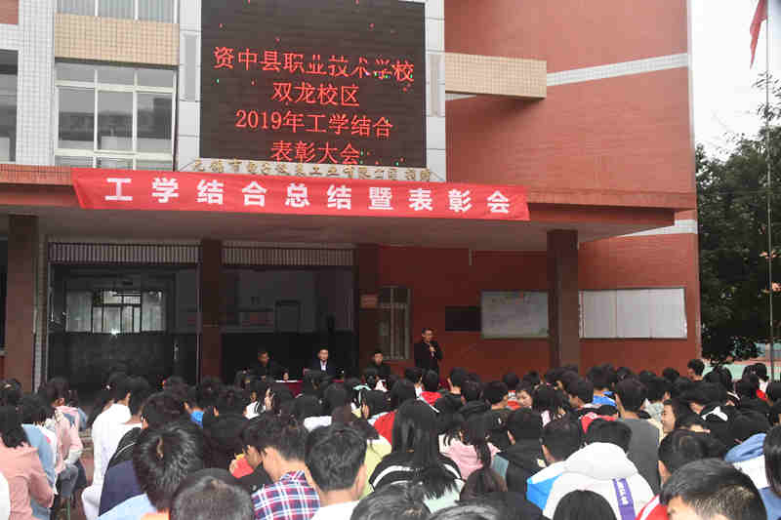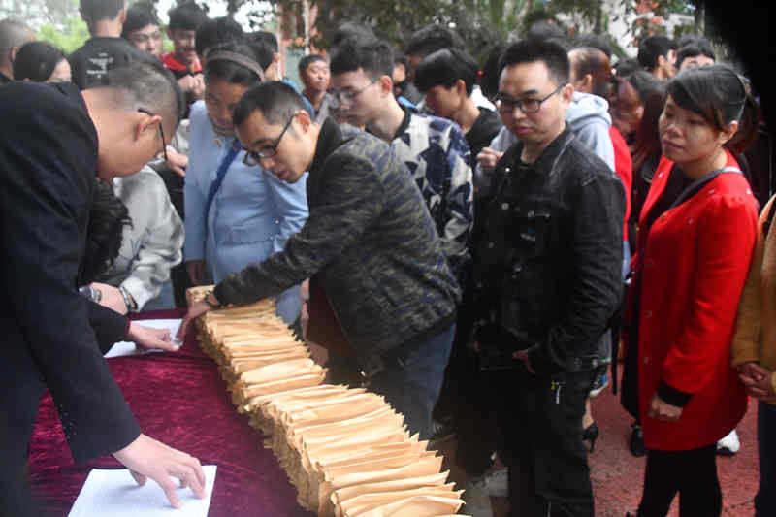
图4-2 工学结合表彰大会及工资发放

（三）集团化办学情况
2016年，学校参加丝路·内江职业教育集团，是集团的理事单位。
2019年，学校参加了由自贡市教育局牵头组建的川南中职职教集团，积极参加了集团内教育教学改革、人才培养模式改革、实习实训交流等活动。
2019年，学校与四川化工职业技术学院、四川机电职业技术学院、四川航空职业技术学院、四川信息职业技术学院等高职院校合作，探索中高职衔接的现代职教体系构建工作。
【案例】
资中县职业技术学校加入川南职业教育集团
为落实《国家职业教育改革实施方案》，加快推进川南经济区一体化、高质量发展，根据省委、省政府《关于实施“一干多支”发展的实施意见》和省发改委《关于加快推进川南经济区一体化发展的实施意见》的要求，组建川南职业教育集团。
川南职业教育集团由自贡、内江、泸州、宜宾四市区域内发改、财政、人社、教育主管部门和高职院校、中职学校、行业企业等单位，在自愿互利、友好协商的基础上组建而成。我校及合作的企业四川魔力风暴科技有限公司是川南职业教育集团的成员单位。
川南职业教育集团成立大会于2019年7月4日在四川卫生康复职业学院成功召开，自贡市人民政府秘书长黄晓春主持，会议分三个阶段。第一阶段，由相关领导宣读了《川南职业教育集团章程》、理事会机构名单、2020年轮值工作领导机构名单。第二阶段，自贡市人民政府副市长张铭致辞，自贡市教体局局长周耘汇报组建工作筹备情况，省教厅副厅长戴作安作重要讲话。第三阶段，省教科所副所长黄鑫同志对川南职业教育发展作了专题报告。这次会议，集团成员明白了工作任务、权利和义务，集团成员之间优势互补，资源共享，提高办学效益，促进协调发展，服务区域经济，示范引领，起到了积极的推动作用。
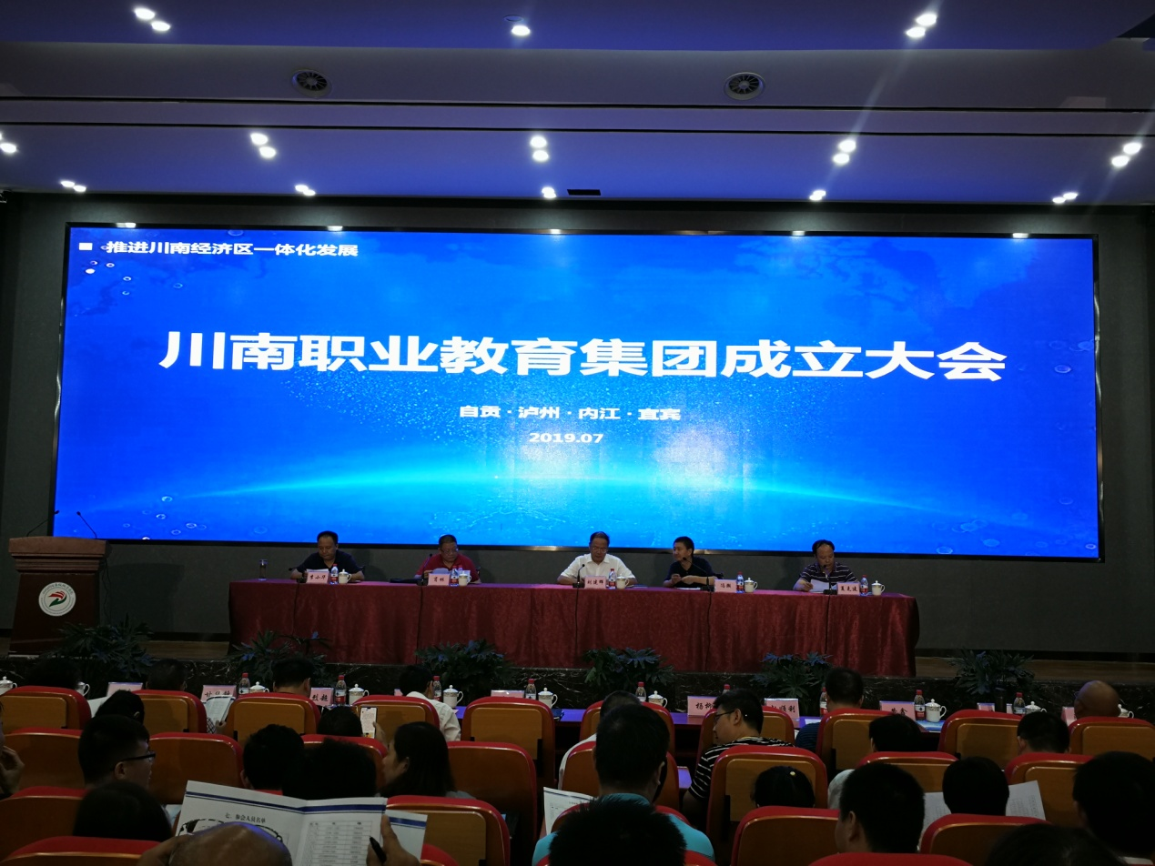
图4-3 川南职业教育集团成立大会

五、社会贡献

（一）技术技能人才培养
1.为地方培养技能人才
2018-2019年度，学校毕业学生662人，培训技术技能人才928人。学校抽样调查了2019届就业的176名毕业生，调查显示，省内（除去内江市以外的省内区域）就业人数占调研就业总人数的13%;省外就业人数87%。2019届毕业生就业区域统计见图5-1。

表5-1 毕业生就业区域统计表
名称 | 就业人数 | 区域比例（%）
省内(除内江市) | 27 | 9.5
市内 | 12 | 4.3
省外 | 245 | 86.2
附：对口升学378人。
2.社会满意度不断提高
2019年11月，学校对无锡电仪公司等用人单位和学生家长进行了问卷调研，参与调研的3家用人单位对毕业生工作能力和职业素养进行了评价，结果显示用人单位对毕业生总体满意度较高。用人单位对毕业生综合满意度调查结果见表5-2。
表5-2 用人单位对学校人才培养总体满意度统计表
项目 | 很满意 | 比较满意 | 一般 | 不满意
比例(%) | 73.52 | 21.77 | 1.69 | 3.02
2019年12月，学校利用家长座谈会的机会，对436名家长进行了满意度调查，结果见表5-3。
表5-3 家长对学校人才培养总体满意度
项目 | 很满意 | 比较满意 | 一般 | 不满意
比例(%) | 67.26 | 26.70 | 2.97 | 3.07

（二）社会服务
1.培训服务
学校积极开展短期培训，拓宽办学空间。在社会培训服务方面，培训高三毕业生暨青年就业创业培训832人，为马鞍镇村、社干部培训信息技术应用135人，为机关事业单位人员培训礼仪知识309人。

表5-4社会培训情况统计表
序号 | 培训项目 | 培训人次
1 | 高三毕业生惠民培训 | 832
2 | 马鞍镇村、社干部信息化培训 | 135
3 | 机关事业单位礼仪培训 | 309
合计 |  | 1276
2.社会服务
2018-2019学年，学校参加水南镇四通社区服务活动5次，看望并慰问水南镇敬老院老人2人次；参加马鞍社区组织的义务植树活动1次、濛溪河清理工作3次；学校农业类专业探索“家、校、生”融通建设，为村民技术服务共计215人次。

（三）对口支援
按照资中县委组织部的安排，一是学校对口支援太平镇高寺村精准扶贫工作，选派了沈凡力同志任第一书记，学校党支部党员对该村的50名建档立卡人员实行一对一的结对帮扶，开展政策宣传、学生教育、心理咨询等80多人次。二是派出李必刚、彭雪锋、周波、黄勇四位同志驻村扶贫帮扶工作。

六、举办者职责

（一）经费
2018-2019年度示范校建设资金1032万，其中中省资金500万元，地方配套资金402万元，企业捐赠资金80万元，学校自筹资金50万元。政策性经费地方财政投入2336万元。学校固定资产总值8118万元，2018至2019年度新增教学及实训设备630万元，日常教学经费投入方面，教学改革经费占13.35%，教科研经费占5.7%。

（二）政策措施
2019年，国家颁布了《国家职业教育改革实施方案》，市、县人民政府按照职教20条的要求，出台一系列政策措施，积极支持职业教育的发展。一是内江市人民政府批复了成立资中县职业技术学校的决定，两校的整合全面完成。资中县人民政府在资中县职业技术学校的编制、机构设立等方面给予大力支持。二是资中县人民政府成立了资中县省示范校项目建设工作领导小组，多次会议指导示范校建设工作。三是资中县财政局根据省示范校建设计划，落实了配套资金402万元。四是资中县教体局出台了《关于规范中职招生的实施方案》，对中职招生实施“阳光工程”，全面规范招生工作。五是内江市人力资源和社会保障局出台了关于开展多类培训，提高劳动者素质的文件，资中县人民政府出台了高三毕业未升学学生技能培训实施方案，2019年培训人数780余人。

七、特色创新

（一）构建“行真”职教文化，引领学校全面发展
习总书记在全国教育大会上指出，教育的根本任务是培养德智体美劳全面发展的接班人。职业教育更是肩负着培养德智体美劳全面发展建设者的历史使命，多年以来，我校以求真务实的作风去开展学校的教育教学工作，逐步形成了真干、真教、真学的精神文化内涵，构建了“行真”职教的校园精神文化。
挖掘资中历史文化，碧血丹心的苌弘毕生探索音乐的真理；刚正不阿的赵奎苦求治国的真理，受人敬仰的骆成骧创办四川大学求索教育的真理。资中“三贤”的求真精神是“求真、务实、专注、发展”观念的凝聚，与我校积极倡导的“真抓实干，真教实学”的观念高度一致。资中“三贤”的求真精神是我们构建“行真”职教校园文化的历史文化基础。
传承先辈艰苦创业的优良传统，80~90年代前辈领导班子面对艰苦的办学条件，带领全校师生克服种种困难，学校艰难曲折的发展，今天我们发扬这种精神。提炼形成求真务实的“行真”职教文化精神。
在“行真”职教文化的引领下，学校坚持内涵发展，提高核心竞争力，办人民满意的中职学校的发展思路，以求真务实的工作作风促进学校的内涵提升，促进学校的良性发展。
1.构建“行真”职教精神文化
⑴树立“行真”育人观念。
职业教育的目标，是培养真正的人，让每一个从学校走出来的学生都有良好的品德和职业素养，过硬的文化素养和专业技能，能在社会的竞争中立足并脱颖而出，成就人生的辉煌。“行真”职教文化建设是一种育人求真、务实的实践，探索做“真教育、真教学，真学习”的实践路径。
⑵奉行“行真”管理方式，突破成规，重塑时效性的常态化管理。领导班子奉行“真抓实干”的过程管理原则。一是决策层放权，强化监督与质量控制，执行层行权，固化目标，向结果负责。二是“行真”精神贯穿于管理始终，从学校的发展规划、教育教学管理、示范校建设等都以实事求是的态度去实施，注重现状分析，评价量化，做到具体化和精细化的管理。三是“行真”精神体现在每天的管理中，做到每项工作从计划、实施，每天的常规等做到具体、落实，以追求高标准，高质量为目标。
⑶坚持“行真”教育教学观念。坚持以班级细胞为基础的真教育管理，重点是学生前途理想教育、行为习惯养成教育、爱国主义、核心价值观、传统美德教育。做到全校每个班无一差班。坚持课堂规范下的教学质量提升，以教学过程管理为基础，强化教学效果的考核。
⑷实行“行真”学习的观念。“行真”的观念根植于学生思想之中，在学校认真修身立德，认真学习文化基础、专业技能，踏上社会，把求真务实的作风传承到今后的事业发展之中。
2.“行真”职教文化环境建设
通过“行真”职教环境建设，充分融入学校的办学理念、办学特色，使师生在良好的环境中长期熏陶，不断修正自己的行为，并将高尚的道德价值观内化为自身的品质。
按照真为统领，分区设计的思路，让校园视觉文化与精神文化统一和谐。校门区域以“源真”为主题，主体内容为“三贤”文化；廊架区域以“明真”为主题，主体内容为陶行知、黄炎培等先贤求真文化；教学区域以“求真”为主题，主体内容是立德树人、理想前途教育文化；实训区以“为真”为主题，主体内容是大国工匠精神。
3.形成学生高素质特长的校园活动文化
成立各类社团组织，组织技能竞赛活动、重大节日庆典活动、体育活动、文化活动、读书演讲活动等各类活动，为学生综合素质培养提供广阔天地，学生在活动中展现自我，认识自我，发展自我。
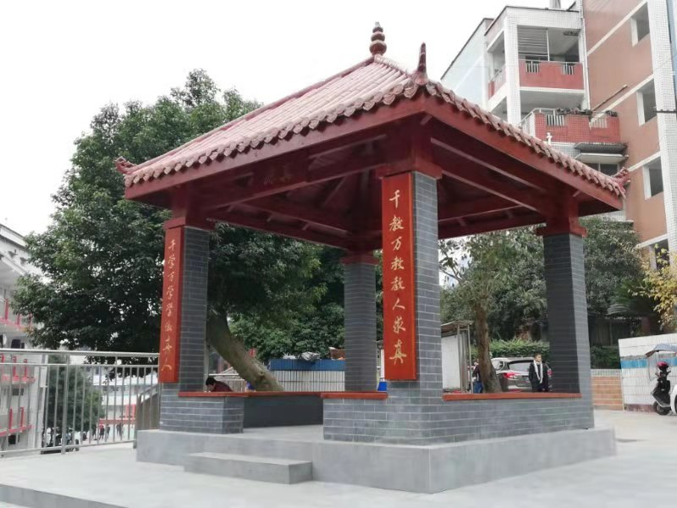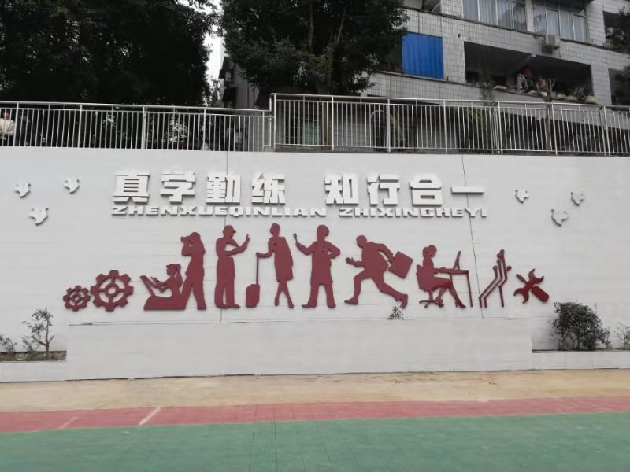
图7-1 校园文化建设突出“行真”

（二）以校企合作为抓手，探索现代学徒制人才培养模式改革
产教融合，校企合作是中职学校接轨市场，培养适应企业需求的基础。2019年，以示范校建设为契机，学校进一步加强了校企合作的工作力度，在与无锡电仪、无锡夏普深度合作的基础之上，今年新增深度校企合作企业四家：计算机平面设计专业与四川魔力风暴科技有限公司联合开办订单班，推行每月2周文化、专业基础课学校负责，2周专业核心课企业负责的“2+2”现代学徒制育人模式改革；中餐烹饪与营养膳食专业与安徽中厨教育投资有限公司合作办学，推行半天文化基础课，半天专业课企业负责的“0.5+0.5”的现代学徒制育人模式改革；汽车运用与维修专业与深圳风向标教育资源股份有限公司、四川鸿昶海龙教育科技有限公司成都汽车维修联盟产教融合中心校企合作，共建设实训基地，探索现代学徒制人才培养改革。
通过现代学徒制的试点，取得了以下成效：
1.探索工学育人模式，进一步提升学生职业素养
通过教师、师傅联合对学生开展以专业技能、职业素养为主的培养，实现了对“学生学徒准员工员工”四位一体工学育人模式的成功探索。学生专业技能和职业素养明显提升，得到了合作企业的高度认可。
2.探索学练一体模式，进一步提高学生专业技能
学以致用是学习的重要目标。强化学生实际操作能力的培养，学校采用项目过关制教学，企业采用师傅带徒弟的培养试点取得初步成功，学生专业技能明显提升。在2019年“内江市职业院校技能大赛”中，取得优异成绩，获得4个一等奖、6个二等奖、13个三等奖。
3.探索校企合作模式，进一步深化校企合作关系
学校以真诚的合作态度，想企业之所想，急企业之所需。赢得了企业的信任，学校同企业建立了深厚的友谊和良好的合作关系，很好的破解了大多数企业对试点工作积极性不高的难题。
4.探索教师培养模式，进一步强化教师职业技能
学校与合作共同成立了由学校专业教师、企业高管、企业岗位主管组成的“校企联合教研室”。一方面对教学工作和实习工作进行过程管理、研讨与监督，另一方面有计划地选派专业教师深入企业岗位，学习专业技能、企业文化、企业管理，学校专业教师职业技能得到明显提升。同时，学校从企业聘请专业技术人才到校进行教学指导，引进企业先进的管理理念和先进的生产技术，促进了学校内涵建设进一步提升。
5.探索工学结合模式，进一步拓宽贫困生求学之路
试点班学员大部分家庭条件差，其中很大与部分是建档立卡精准扶贫家庭学生。学校与企业商定，在生产实习和顶岗实习期间，由企业按照相关规定给予学生工作报酬。试点班学员三年的学习，不但为家庭减轻了负担,还让自己顺利完成了学业，获得了社会的好评。

八、主要问题和改进措施

（一）存在问题
1.师资建设的问题
教师结构不合理。近年来，学校不断探索中，高衔接的办学模式，对口升学班学生增多，文化课中部分学科紧缺。专业课中，部分专业调整面临师资紧缺的状况，如汽车运用与维修、电子商务、电子专业物联网方向等。
部分专任教师专业教学能力需进一步提高，一是对职业教育政策的理解不到位，对职高学生的教育教学管理方法单一；二是部分文化课教师面对基础较差的学生，缺乏提差培优的能力；三是部分专业课教师专业技能有待进一步提高，企业实践能力不够。
2.专业建设的问题
一是专业动态调整受条件限制滞后，部分专业教学与社会需求不一致的问题，如电子技术应用、机械加工技术专业需调整培养方向，适应智能创造的需求，但由于专业师资的原因，未能及时调整专业方向；二是专业发展与区域经济发展联系不紧密的问题，由于区域内企业规模小、特色企业少，与学校专业建设结合不紧密；三是进一步提高专业课教师素养，提高专业教学质量的问题。
3.产教融合不深入的问题
目前，学校与部分企业建立了校企合作关系，但存在以下三个问题，一是与部分企业只是用工关系，没有在共同育人方面走向深入；二是学校规划的引企入校，一直没有联系到优质的企业；三是少数专业仅停留在对口升学方面，没有合作的企业。
4.招生问题
职业教育在社会上，家长认可度还不够高，加上招生秩序不规范，招生面临较大困难。特别是招收的学生普遍文化基础差、行为习惯差、未形成良好的学习习惯，影响了人才素质的提升。

（二）改进措施
1. 以示范校建设为契机，全面提升学校教育教学内涵
围绕区域经济社会发展，以创建省级示范校为目标，以构建产教融合、校企合作长效机制为抓手，实现深度产教融合；以骨干专业建设为重点，优化实训基地建设；以坚持标准规范办学为保障，建立依法治校、规范办学的制度体系；以师资队伍建设为基础，提高教育教学质量；以全面推进信息化建设为突破口，建设高效安全的数字化校园；以建设现代职业学校为引领，打造管理规范、特色鲜明的现代学校。学校全面提高综合办学水平和社会服务能力，在全省中职学校中发挥引领和示范作用。
2.规范招生行为、扩大办学规模
积极争取上级支持，进一步规范中职招生工作，加强职业教育宣传，营造良好的职教氛围，在2019年招生1200人的基础上，巩固招生成果，2020年完成招生1200人以上，三年内，逐步达到在校生3600人以上的规模。
3.加强师资队伍建设
一是引进紧缺学科教师，确保结构合理。二是加强培训学习，制定培训规划，开展分类培训，重点是专业课教师专业技能培训，教学水平培训，科研能力培训，信息化能力培训等。三是积极争取政策，聘请有专业特长的技师兼任专业课教学。
4.实现产教深度融合
抓住省示范校创建的机遇，深化产教融合，建立校企合作的长效机制，建立校企合作的标准体系，共建校企育人平台，实施订单培养，校企共同育人，继续探索现代学徒制的育人模式改革。
5.加强专业建设
学校根据市场人才需求和区域经济发展、产业结构调整的实际情况，确定专业设置以三大专业群发展的战略，一是结合内江市资中县大力发展机械加工、汽（摩）配产业的产业发展状况，建立以汽车运用与维修、机械加工技术为主的加工制造类专业群；二是结合区域内电商产业发展，建立以计算机应用的平面设计方向、电子商务的信息类专业群；三是结合资中县大力发展现代农业和以水美城的旅游业发展，建立以涉农专业、旅游服务专业为主的特色专业群。确定计算机应用、汽车制造与维修两个专业为重点打造的骨干专业，努力办成特色鲜明的示范性专业。新建中餐烹饪与营养膳食专业，拟打造成为特色专业。

九、其他
2018年12月29日，四川省教育厅、四川省人力资源和社会保障厅、四川省财政厅联合发文，正式批准资中县职业技术学校为省中职示范校项目建设学校（川教函[2018]755号）。2019年1月至2019年3月，在专家的指导下，学校认真编制了《建设方案》和《建设任务书》。2019年4月，四川省教育厅、四川省财政厅、四川省人力资源和社会保障厅批复同意学校《建设方案》和《建设任务书》。2019年4月正式启动示范校建设，建设期为2019年4月至2022年4月三年时间，第一年建设期为2019年4月至2020年4月。
自示范校建设启动以来，市县党委政府高度重视，将示范校建设项目列为年度目标考核，充分给予了政策支持，地方匹配资金于2019年10月到位。学校充分动员全体师生，严格按照建设方案和任务书的要求，有序全面推进示范校建设工作。一是健全示范校建设的组织保障机构，成立了以资中县人民政府副县长吴小平为组长的建设工作领导小组；以校长邓盛斌为组长的学校领导小组，下设建设工作办公室；成立了项目建设工作监督小组；项目建设六大任务实施小组等组织保障机构。将示范校建设工作分为六大任务版块，由专门的六大任务小组来具体实施，各任务小组实行了任务层层分解、项目落地到人的分工模式。二是强化制度保障，建立健全了《项目实施管理办法》，《项目经费管理细则》。三是强化过程管理，示范校建设启动7个多月以来，参与建设的同志怀着高度的责任感、荣誉感，积极投入到建设工作中，任务得到了有序推进，各项目组群策群力，解决了建设中存在的许多问题。现将任务书完成情况和资金使用情况汇报如下：
表9-1 任务书分解任务完成情况统计表（第一年度）
建设内容 |  | 拟完成任务统计 | 已完成任务统计 | 正在实施任务统计 | 即将启动的任务统计 | 备注
一、促进产教深度融合 | 1、建立校企合作长效机制 | 6 | 3 | 2 | 1
一、促进产教深度融合 | 2、建立校企合作标准体系 | 9 | 4 | 3 | 2
一、促进产教深度融合 | 3、校企共建育人平台 | 8 | 4 | 3 | 1
一、促进产教深度融合 | 4、产教协同育人 | 5 | 2 | 3 | 0
一、促进产教深度融合 | 5、推进集团化办学 | 5 | 2 | 2 | 1
一、促进产教深度融合 | 6、现代学徒制试点 | 4 | 2 | 2 | 0
二、推进专业特色发展 | 1、专业机制建设 | 6 | 5 | 1 | 0
二、推进专业特色发展 | 2、人才培养模式改革 | 5 | 3 | 2 | 0
二、推进专业特色发展 | 3、课程体系改革 | 6 | 3 | 2 | 1
二、推进专业特色发展 | 4、教学模式改革 | 8 | 4 | 2 | 2
二、推进专业特色发展 | 5、评价模式改革 | 7 | 4 | 2 | 1
三、坚持标准规范办学 | 1、建立规范办学制度体系 | 6 | 2 | 3 | 1
三、坚持标准规范办学 | 2、建立规范办学保障机制 | 6 | 3 | 3 | 0
三、坚持标准规范办学 | 3、落实立德树人根本任务 | 5 | 3 | 2 | 0
四、打造特色师资队伍 | 1、教师培养机制建设 | 5 | 2 | 1 | 2
四、打造特色师资队伍 | 2、分类分层培养 | 18 | 10 | 4 | 4
四、打造特色师资队伍 | 3、双师型教师培养 | 6 | 2 | 1 | 3
四、打造特色师资队伍 | 4、兼职教师队伍建设 | 8 | 3 | 3 | 2
五、全面推进信息化建设 | 1、构建信息化管理体系 | 6 | 3 | 2 | 1
五、全面推进信息化建设 | 2、推进数字校园建设 | 8 | 0 | 8 | 0
五、全面推进信息化建设 | 3、促进信息技术与教育教学深度融合 | 6 | 0 | 5 | 1
五、全面推进信息化建设 | 4、师生信息素养提升 | 6 | 1 | 5 | 0
六、建设现代职业学校 | 1、现代职业学校体系建设 | 5 | 3 | 2 | 0
六、建设现代职业学校 | 2、教学诊断改革 | 7 | 3 | 4 | 0
六、建设现代职业学校 | 3、提升服务能力 | 6 | 3 | 3 | 0
六、建设现代职业学校 | 4、校园文化建设 | 4 | 1 | 3 | 0
合计 |  | 171 | 75 | 73 | 23
占总任务数的百分比（%） |  | 100 | 43.86 | 42.69 | 13.45
从统计表可以看出，我校示范校建设任务正在稳步推进中，尚未完成的任务，大部分已经进入收尾阶段，还没有开展的工作，也将在近期开始进行。总体上，我校创建工作的推进是及时的、有序的。

